**АДМИНИСТРАЦИЯ**

**МУНИЦИПАЛЬНОГО ОБРАЗОВАНИЯ**

**ВЕНЕВСКИЙ РАЙОН**

**ПОСТАНОВЛЕНИЕ**

|  |  |
| --- | --- |
| от 15.11.2024 | № 1319 |

**Об утверждении схемы водоснабжения и водоотведения муниципального образования Мордвесское Веневского района**

Руководствуясь Федеральным законом от 07.12.2011 № 416-ФЗ «О водоснабжении и водоотведении», на основании Устава муниципального образования Веневского района, администрация муниципального образования Веневский район ПОСТАНОВЛЯЕТ:

1. Утвердить схему водоснабжения и водоотведения муниципального образования Мордвесское Веневского района (приложение).

2. Признать утратившим силу постановление администрации муниципального образования Веневский район от 12.11.2021 № 916 «Об утверждении схемы водоснабжения и водоотведения муниципального образования Мордвесское Веневского района Тульской области».

3. Опубликовать настоящее постановление в газете «Вести Веневского района».

4. Отделу по МСУ и информационным технологиям администрации муниципального образования Веневский район (Студеникина Л.В.) разместить настоящее постановление в сети Интернет на официальном сайте администрации муниципального образования Веневский район.

5. Постановление вступает в силу со дня опубликования.

|  |  |  |
| --- | --- | --- |
| **Глава администрации муниципального образования Веневский район** |  | **А.Г. Шубчинский** |

Приложение

к постановлению администрации

муниципального образования

Веневский район

от 15.11.2024 № 1319

**СХЕМА ВОДОСНАБЖЕНИЯ И ВОДООТВЕДЕНИЯ**

**МУНИЦИПАЛЬНОГО ОБРАЗОВАНИЯ МОРДВЕССКОЕ**

**ВЕНЕВСКОГО МУНИЦИПАЛЬНОГО РАЙОНА**

**ТУЛЬСКОЙ ОБЛАСТИ**

**НА ПЕРИОД С 2024 ПО 2039 годы**

**ВВЕДЕНИЕ**

Схема водоснабжения и водоотведения на период с 2024 по 2039 гг. Муниципального образования Мордвесское Веневского муниципального района Тульской области разработана на основании следующих документов:

- постановление Правительства Российской Федерации от 05.09.2013 г. № 782 «О схемах водоснабжения и водоотведения» (вместе с «Правилами разработки и утверждения схем водоснабжения и водоотведения», «Требованиями к содержанию схем водоснабжения и водоотведения») с изменениями от 22.05.2020 г.

-техническое задание, утвержденное Администрацией Веневского муниципального района;

-генеральный план Муниципального образования Мордвесское Веневского муниципального района Тульской области;

- Перечень поручений Президента Российской Федерации от 17 марта 2011 г. Пр-701.

- Градостроительный кодекс Российской Федерации.

- Федеральный закон от 30.12.2004 г. № 210-ФЗ «Об основах регулирования тарифов организаций коммунального комплекса».

- Федеральный закон от 23.11.2009г. № 261-ФЗ «Об энергоснабжении и о повышении энергетической эффективности и о внесении изменений в отдельные законодательные акты Российской Федерации».

- Постановление Правительства Российской Федерации от 29.07.2013 № 644 «Об утверждении Правил холодного водоснабжения и водоотведения и о внесении изменений в некоторые акты Правительства Российской Федерации».

- Постановление Правительства Российской Федерации от 17.01.2013 № 6 «О стандартах раскрытия информации в сфере водоснабжения и водоотведения».

- Градостроительный кодекс Тульской области.

- Федеральный закон от 30 декабря 2009 г. № 384-ФЗ «Технический регламент о безопасности зданий и сооружений»;

- Федеральный закон от 23 ноября 2009 г. № 261-ФЗ «Об энергосбережении и о повышении энергетической эффективности и о внесении изменений в отдельные законодательные акты Российской Федерации».

- Закон РФ от 21.02.1992 № 2395-1 «О недрах».

- «Водный кодекс Российской Федерации» от 03.06.2006 № 74-ФЗ.

- Закон РФ от 10.01.2002 № 7-ФЗ «Об охране окружающей среды».

- Закон РФ от 4.05.1999 № 96-ФЗ «Об охране атмосферного воздуха».

- Закон РФ от 24.06.1998 № 89-ФЗ «Об отходах производства и потребления».

- Закон РФ от 30.03.1999 г. № 52-ФЗ «О санитарно-эпидемиологическом благополучии населения».

Схема включает первоочередные мероприятия по созданию и развитию централизованных систем водоснабжения и водоотведения, повышению надежности функционирования этих систем и обеспечивающие комфортные и безопасные условия для проживания людей в Муниципальном образовании Мордвесское Веневского муниципального района.

Кроме этого, схема предусматривает повышение качества предоставления коммунальных услуг для населения и создания условий для привлечения средств из внебюджетных источников для модернизации объектов коммунальной инфраструктуры.

**ПАСПОРТ СХЕМЫ**

**Наименование**

Схема водоснабжения и водоотведения Муниципального образования Мордвесское Веневского муниципального района Тульской области на 2024-2039 годы.

**Инициатор проекта (муниципальный заказчик)** Администрация Муниципального образования Мордвесское Веневского муниципального района Тульской области.

**Местонахождение проекта:** 301300, Тульская область, Веневский район, п. Мордвес, ул. Советская, д. 8.

**Нормативно-правовая база для разработки схемы:**

- СП 31.13330.2021 «Водоснабжение. Наружные сети и сооружения»;

- СанПиН 1.2.3685-21 «Гигиенические нормативы и требования к обеспечению безопасности и (или) безвредности для человека факторов среды обитания»;

- НЦС 81-02-14-2024 Укрупненные нормативы цены строительства «Наружные сети водоснабжения и канализации».

**Цели схемы:**

– обеспечение развития систем централизованного водоснабжения и водоотведения для существующего и перспективного жилищного комплекса, а также объектов социально-культурного и рекреационного назначения в период с 2024 г. до 2039 г.;

- увеличение объемов производства коммунальной продукции (оказание услуг) по водоснабжению при повышении качества и сохранении приемлемости действующей ценовой политики;

– улучшение работы системы водоснабжения и водоотведения;

- повышение качества питьевой воды, поступающей к потребителям;

- снижение вредного воздействия на окружающую среду.

**Сроки и этапы реализации схемы**

Этап строительства – с 2024 по 2039 годы:

**Финансовые ресурсы, необходимые для реализации схемы**

Финансирование схемы водоснабжения и водоотведения Муниципального образования Мордвесское:

- в сфере водоснабжения составляет 7163,67тыс. рублей.

- в сфере водоотведения составляет 0,0 тыс. рублей.

**Ожидаемые результаты от реализации мероприятий схемы**

**Водоснабжения**

1. Повышение качества услуг водоснабжения
2. Прогноз и предупреждение загрязнения и истощения пресных подземных и поверхностных вод.
3. Установление оптимального значения нормативов потребления воды с учетом применения эффективных технологических решений, использования современных материалов и оборудования.
4. Внедрение новых методик и современных технологий, в том числе энергосберегающих, в функционировании системы водоснабжения.
5. Определение затрат на реализацию мероприятий.
6. Обеспечение надежности, качества и эффективности работы системы водоснабжения и водоотведения в соответствии с планируемыми потребностями развития Муниципального образования Мордвесское на период до 2039 года.

**Характеристика Муниципального образования Мордвесское Веневского муниципального района Тульской области**

Муниципальное образование Мордвесское расположено в северо-восточной части Тульской области.

Муниципальное образование Мордвесское входит в состав муниципального образования Венёвский район Тульской области.

Административный центр — п. Мордвес.

Муниципальное образование Мордвесское граничит:

- с севера и востока – Московская область;

- с юго-востока-МО Озеренское Веневского района;

- с юга – МО Гурьевское Веневского района;

- с юго-запада – МО Денисовское Ясногорского района;

- с запада – МО Теляковское Ясногорского района;

- с северо-запада – МО Денисовское Ясногорского района.

**Социально-демографическая характеристика**

|  |  |
| --- | --- |
| **Наименование населенного пункта** | **Численность потребителей по населенным пунктам** |
| п. Мордвес. | 1266 |
| п. Оленьковский | 362 |
| д. Сетка | 341 |
| д. Даровая | 159 |
| с. Аксиньино | 199 |
| с. Козловка | 245 |
| с. Трухачевка | 271 |
| **Всего:** | 2572 |

**1. ВОДОСНАБЖЕНИЕ**

**1.1. ТЕХНИКО-ЭКОНОМИЧЕСКОЕ СОСТОЯНИЕ ЦЕНТРАЛИЗОВАННЫХ СИСТЕМ ВОДОСНАБЖЕНИЯ**

**1.1.1. Описание системы и структуры водоснабжения поселения и деление территории на эксплуатационные зоны**

Водоснабжение как отрасль играет огромную роль в обеспечении жизнедеятельности поселения и требует целенаправленных мероприятий по развитию надежной системы хозяйственно-питьевого водоснабжения.

В настоящее время основным источником хозяйственно-питьевого, противопожарного и производственного водоснабжения Муниципального образования Мордвесское являются подземные воды. Водоснабжение населенных пунктов муниципального образования организовано от:

- централизованных систем, включающих водозаборные узлы и водопроводные сети;

- децентрализованных источников - одиночных скважин мелкого заложения, водоразборных колонок.

Водоснабжение муниципального образования осуществляется от артезианских скважин.

Техническое состояние скважин удовлетворительное; зоны санитарной охраны источников питьевого водоснабжения обустроены частично.

Система водоснабжения населенных пунктов Муниципального образования Мордвесское имеет скважины с погружными насосами, напорный трубопровод, водонапорные башни и водопроводную сеть. Назначение системы водоснабжения - снабжение потребителей (население и организации) хозяйственно-питьевой водой.

Эксплуатацию водоснабжения на территории сельских поселений осуществляет администрация муниципального образования Мордвесское.

Общий объем водонапорных башен V=325 м3 (таблица 2). Вода от насосной станции подается в водонапорные башни и далее необходимого давления подается в сеть.

Таблица № 2 –Характеристика водонапорных башен

|  |  |  |  |  |
| --- | --- | --- | --- | --- |
| **Наименование** | **Место расположения (адрес)** | **Объем бака** | **Режим работы, ч** | **Степень износа, %** |
| п. Мордвес№1 | п. Мордвес | 50 | 24 | 100 |
| п. Оленьковский №1 | п. Оленьковский | 50 | 24 |  |
| п. Оленьковский №2 | п. Оленьковский | 25 | 24 |  |
| п. Мордвес№2 | п. Мордвес | 50 | 24 |  |
| д. Даровая | д. Даровая | 25 | 24 |  |
| д. Сетка№1 | д. Сетка | 50 | 24 |  |
| д. Козловка | д. Козловка | 25 | 24 |  |
| д. Аксиньино | д. Аксиньино | 50 | 24 |  |

**1.1.2. Описание территорий поселения, не охваченных централизованными системами водоснабжения**

В муниципальном образовании Мордвесское к территориям, не охваченным централизованным водоснабжением, относятся 64 населенных пункта. Обеспечение водой осуществляется привозной водой по заявлению потребителей.

**1.1.3. Описание технологических зон водоснабжения, зон централизованного и нецентрализованного водоснабжения (территорий, на которых водоснабжение осуществляется с использованием централизованных и нецентрализованных систем горячего водоснабжения, систем холодного водоснабжения соответственно и перечень централизованных систем водоснабжения**

Согласно Постановления Правительства Российской Федерации №782 от 5 сентября 2013 года (с изменениями от 28.11.2023 г) применяется понятие «технологическая зона водоснабжения» - часть водопроводной сети, принадлежащей организации, осуществляющей горячее водоснабжение или холодное водоснабжение в пределах которой обеспечиваются нормативные значения напора (давления) воды при подаче ее потребителям в соответствии с расчётным расходом воды.

Основными поставщиком услуг в сфере водоснабжения является администрация муниципального образования Мордвесское.

Эксплуатационная зона:

- Водопровод, объединенный для хозяйственно-питьевых и противопожарных нужд, протяженностью 53342м;

- Водозаборные скважины – 12 шт.;

- Водонапорная башня – 8 шт.;

**1.1.4. Описание результатов технического обследования централизованных систем водоснабжения**

**А) Описание состояния существующих источников водоснабжения и водозаборных сооружений**

Водоснабжение производится от 12 скважин, расположенных на территории муниципального образования Мордвесское.

Скважины оборудованы кранами для отбора проб воды, отверстием для замера уровня воды и устройствами для учета поднимаемой воды. Скважины оборудованы оголовками и герметично закрыты. На артезианских скважинах установлены погружные насосы. Для водозаборного узла и водопроводов питьевого назначения установлены зоны санитарной охраны в соответствии со СанПиН 2.1.4.1110-02 «Зоны санитарной охраны источников водоснабжения и водопроводов питьевого назначения».

Таблица 4 – Основные показатели источника водоснабжения

|  |  |  |  |  |  |  |  |
| --- | --- | --- | --- | --- | --- | --- | --- |
| **№**  **п/п** | **Наименование**  **скважины, населенный пункт, адрес** | **Дебит,**  **м3/час** | **Марка насоса, м3/час** | **Фактическая подача воды, м3/год** | **Глубина, м** | **Год постройки** | **Расход эл. Энергии кВтч за 2023 г.** |
| 1 | п. Оленьковский №1 | 20 | ЭЦВ 6-10-140 | 13,080 | 100 | 1967 | 9,82 |
| 2 | п. Оленьковский №2 | 3 | ЭЦВ 6-6,5-120 | 13,080 | 100 | 1969 | 9,82 |
| 3 | п.Мордвес№1 | 20 | ЭЦВ 8-25-100 | 34,23 | 50 | 1965 | 18,36 |
| 4 | п.Мордвес№2 | 16 | ЭЦВ 8-25-100 | 34,23 | 50 | 1967 | 18,36 |
| 5 | п.Мордвес№3 | 16 | ЭЦВ 6-6,5-160 | 35,42 | 100 | 1967 | 32,54 |
| 6 | д.Сетка№1 | 6 | ЭЦВ 6-6,5-125 | 24,03 | 50 | 1965 | 18,02 |
| 7 | д.Сетка№2 | 6 | ЭЦВ 6-6,5-125 | 24,03 | 50 | 1958 | 18,02 |
| 8 | д. Даровая | 16 | ЭЦВ 6-6,5-125 | 6,41 | 100 | 1990 | 4,80 |
| 9 | д. Аксиньино | 6 | ЭЦВ 6-6,5-125 | 18,72 | 100 | 1971 | 14,04 |
| 10 | д. Козловка | 5,5 | ЭЦВ 6-6,5-120 | 18,72 | 90 | 1971 | 14,04 |
| 11 | д. Трухачевка |  | ЭЦВ 6-10-140 | 16,20 | 50 | 1977 | 6,75 |
| 12 | п. Горшковский |  | 231АМ-01 | 16,20 | 50 | 1969 | 6,75 |

**Б) Описание существующих сооружений очистки и подготовки воды, включая оценку соответствия применяемой технологической схемы водоподготовки требованиям обеспечения нормативов качества воды**

На территории муниципального образования Мордвесское нет станций водоочистки.

Согласно протоколам испытаний питьевой воды, вода соответствует СанПиН 2.1.3684-21 «Санитарно-эпидемиологические требования к содержанию территорий городских и сельских сельского поселения, к водным объектам, питьевой воде и питьевому водоснабжению, атмосферному воздуху, почвам, жилым помещениям, эксплуатации производственных, общественных помещений, организации и проведению санитарно-противоэпидемических (профилактических) мероприятий»

**В) Описание состояния и функционирования существующих насосных централизованных станций, в том числе оценку энергоэффективности подачи воды, которая оценивается как соотношение удельного расхода электрической энергии, необходимой для подачи установленного объема воды, и установленного уровня напора (давления)**

Описание насосного оборудования в системах водоснабжения муниципального образования Мордвесское в таблице 3

Таблица 3

|  |  |  |  |  |  |
| --- | --- | --- | --- | --- | --- |
| **Насосная станция** | **Насос (тип, модель)** | **Кол-во, шт.** | **Производительность** | **Режим работы, ч/год** | **Расход эл. Энергии кВтч за 2023 г.** |
| п. Оленьковский №1 | ЭЦВ 6-10-140 | 1 | 150 | 2727 | 9,82 |
| п. Оленьковский №2 | ЭЦВ 6-6,5-120 | 1 | 150 | 2727 | 9,82 |
| п. Мордвес№1 | ЭЦВ 8-25-100 | 1 | 150 | 1855 | 18,36 |
| п. Мордвес№2 | ЭЦВ 8-25-100 | 1 | 120 | 1855 | 18,36 |
| п. Мордвес№3 | ЭЦВ 6-6,5-160 | 1 | 139 | 7379 | 32,54 |
| д. Сетка№1 | ЭЦВ 6-6,5-125 | 1 | 150 | 5006 | 18,02 |
| д. Сетка№2 | ЭЦВ 6-6,5-125 | 1 | 150 | 5006 | 18,02 |
| д. Даровая | ЭЦВ 6-6,5-125 | 1 | 150 | 1335 | 4,80 |
| д. Аксиньино | ЭЦВ 6-6,5-125 | 1 | 150 | 3900 | 14,04 |
| д. Козловка | ЭЦВ 6-6,5-120 | 1 | 170 | 3900 | 14,04 |
| д. Трухачевка | ЭЦВ 6-10-140 | 1 | 240 | 877 | 6,75 |
| п. Горшковский | 231АМ-01 | 1 | 150 | 877 | 6,75 |

**Г) Описание состояния и функционирования водопроводных сетей систем водоснабжения, включая оценку величины износа сетей и определение возможности обеспечения качества воды в процессе транспортировки по этим сетям**

Снабжение потребителей холодной питьевой водой надлежащего качества осуществляется через централизованную систему сетей водопровода. Функционирование и эксплуатация водопроводных сетей систем централизованного водоснабжения осуществляется на основании Правил технической эксплуатации систем и сооружений коммунального водоснабжения и канализации, утвержденных приказом Госстроя Российской Федерации от 30.12.1999 N 168.

Водопроводные сети проложены из чугунных, стальных, ПНД трубопроводов диаметром 40-100 мм общей протяженностью более 53 км. Износ существующих водопроводных сетей составляет более 70%.

Характеристика существующих водопроводных сетей приведена в таблице 4.

Таблица 4 – Сведения по водопроводным сетям

|  |  |  |  |
| --- | --- | --- | --- |
| **Наименование улиц** | **Протяженность, м** | **Материал труб** | **Степень износа, %** |
| **ВОДОСНАБЖЕНИЕ** | | | |
| п.Оленьковский №1 | 3,4 км | пластик | н/д |
| п.Оленьковский №2 | н/д |
| Мордвес №1 | 22,342 км | металл,пластик | н/д |
| Мордвес №2 | н/д |
| Мордвес №3 | н/д |
| д. Сетка №1 | 5,0 км | пластик | н/д |
| с. Дьяконово | 7,0км | металл,пластик | н/д |
| д.Даровая | 6,0 км | металл,пластик | н/д |
| с. Козловка | 5,3 км | металл,пластик | н/д |
| с. Трухачевка | 4,3км | металл,пластик | н/д |

**Д) Описание существующих технических и технологических проблем, возникающих при водоснабжении поселения, анализ исполнения предписаний органов, осуществляющих государственный надзор, муниципальный контроль, об устранении нарушений, влияющих на качество и безопасность воды**

Одной из основных проблем в Мордвесском муниципальном округе является большой процент износа водопроводных сетей, артезианских скважин и водонапорная башня.

На качество обеспечения населения водой также влияет, что часть сетей в муниципальном округе тупиковые, следствием чего является недостаточная циркуляция воды в трубопроводах. Увеличивается действие гидравлических ударов при прекращении подачи воды при отключении поврежденного участка потребителям последующих участков.

Основная доля неучтенных расходов приходится на скрытые утечки, в состав которых может входить скрытая реализация.

Необходимость масштабных промывок сетей для обеспечения качества воды обусловлена плохим состоянием изношенных трубопроводов и высокой продолжительностью транспортировки воды потребителям.

Указанные выше причины не могут быть устранены полностью, и даже частичное их устранение связано с необходимостью осуществления ряда программ, содержанием которых является:

- замена изношенных сетей;

- оптимизация гидравлического режима.

К нерациональному и неэкономному использованию подземных вод можно отнести использование воды питьевого качества на производственные и другие, не связанные с питьевым и бытовым водоснабжением цели. Значительно возрастает потребление воды в летний период, что в первую очередь связано с поливом приусадебных участков, а также поселковых зеленых насаждений.

В муниципальном образовании Мордвесское не выдавались предписания об устранении нарушений, влияющих на качество и безопасность воды.

**Е) Описание централизованной системы горячего водоснабжения с использованием закрытых систем горячего водоснабжения, отражающее технологические особенности указанной системы**

В Муниципальном образовании централизованное горячее водоснабжение отсутствует.

**1.1.5. Описание существующих технических и технологических решений по предотвращению замерзания воды применительно к территории распространения вечномерзлых грунтов**

В соответствии СНиП 2.02.01-83 нормативная глубина промерзания грунта на территории Тульской области (г. Тула) составляет 1,4-1,8 м. Муниципальное образование Мордвесское не относится к территории распространения вечномерзлых грунтов, в связи с чем технических и технологических решений по предотвращению замерзания воды не требуется. Сети проложены на глубине 2-2,5 м.

**1.1.6. Перечень лиц, владеющих на праве собственности или другом законном основании объектами централизованной системы водоснабжения, с указанием принадлежащих этим лицам таких объектов (границ зон, в которых расположены такие объекты)**

Объекты и источники водоснабжения находятся в собственности администрации и эксплуатируются администрацией муниципального образования Мордвесское .

## *1.2**. НАПРАВЛЕНИЯ РАЗВИТИЯ ЦЕНТРАЛИЗОВАННЫХ СИСТЕМ ВОДОСНАБЖЕНИЯ*

**1.2.1. Основные направления, принципы, задачи и плановые значения показателей развития централизованных систем водоснабжения**

Планирование развитие систем водоснабжения представляет собой комплексную проблему, от правильного решения которой во многом зависят масштабы необходимых капитальных вложений в эти системы. Не маловажным показателем для оценки возможного развития является прогноз спроса на услуги по водоснабжению, основанным на прогнозировании развития муниципального образования, его демографических и градостроительных перспективах, которые должны быть определены в первую очередь генеральным планом.

Рассмотрение проблемы начинается на стадии разработки генеральных планов в самом общем виде совместно с другими вопросами коммунальной инфраструктуры, и такие решения носят предварительный характер. При этом рассмотрение вопросов выбора основного оборудования для насосных станций, а также трасс водопроводных сетей от них производится только после технико-экономического обоснования принимаемых решений. В качестве основного предпроектного документа, по развитию водопроводного хозяйства принята практика составления перспективных схем водоснабжения для муниципальных образований.

Основными задачами развития централизованной системы водоснабжения являются:

1) Обеспечение надежного, бесперебойного водоснабжения абонентов.

2) Обеспечение централизованным водоснабжением населения, которые не имеют его в настоящее время.

Для выполнения этих задач в рамках развития системы водоснабжения запланированы следующие целевые показатели:

1) Снижение потерь питьевой воды;

2) Снижение износа водопроводных сетей.

**1.2.2. Различные сценарии развития централизованных систем водоснабжения в зависимости от различных сценариев развития поселения**

**1 вариант***: Прогноз численности населения Муниципального образования Мордвесское без изменения территории*

Согласно этому варианту, изменение схемы водоснабжения не планируется. В Муниципальном образовании Мордвесское на прогнозный период (2039 г.) ожидается численность населения, подключенного к централизованному водоснабжению на уровне 2572 человек.

Данный вариант прогноза не влечет за собой необходимости в дополнительном развитии мощности объектов водоснабжения. Численность населения, подключенного к централизованному водоснабжению, останется на прежнем уровне.

**2 вариант***: Прогноз численности населения Муниципального образования Мордвесское с учетом освоения резервных территорий*

Данный вариант предусматривает 100% обеспечение территории Муниципального образования Мордвесское централизованным водоснабжением. По данному варианту ожидается численность населения, подключенных к централизованному водоснабжению на уровне 5155 человек.

Данный вариант прогноза схемы водоснабжения влечет за собой необходимость строительства новой водопроводной сети и водозаборных сооружений.

При рассмотрении двух сценариев развития централизованных систем водоснабжения Муниципального образования Мордвесское, наиболее приоритетным является первый, т.к. численность населения в муниципальном образовании остается на прежнем уровне.

**1.3. БАЛАНС ВОДОСНАБЖЕНИЯ И ПОТРЕБЛЕНИЯ ГОРЯЧЕЙ, ПИТЬЕВОЙ, ТЕХНИЧЕСКОЙ ВОДЫ**

**1.3.1. Общий баланс подачи и реализации воды, включая анализ и оценку структурных составляющих потерь горячей, питьевой, технической воды при её производстве и транспортировке**

Общий водный баланс подачи и реализации питьевой воды Муниципального образования Мордвесское представлен в таблице 5.

Таблица 5 - Баланс водопотребления холодной технической воды

|  |  |  |  |  |
| --- | --- | --- | --- | --- |
| **№**  **п/п** | **Показатели водопользования** | **Водопотребление, м3/год за 2023 г.** | | |
| **Питьевая вода** | **Горячая вода** | **Техническая вода** |
| 1 | Поднято воды, всего  Принято со стороны | 184350 | **-** | **-** |
| 2 | Расходы на собственные нужды |  | **-** | **-** |
| 3 | Подано воды в сеть | 184350 | **-** | **-** |
| 4 | Реализовано воды, всего: | 175150 | **-** | **-** |
| 5 | Для населения | 173150 | **-** | **-** |
| 6 | Для организаций |  | **-** | **-** |
| 7 | Для бюджетной сферы | 2000 | **-** | **-** |
| 8 | Неучтенные расходы и потери в сетях при транспортировке | 9200 | **-** | **-** |

Неучтенные и неустранимые расходы и потери из водопроводных сетей можно разделить:

*1. Полезные расходы:*

- расходы на технологические нужды водопроводных сетей (чистка резервуаров промывка тупиковых сетей; на дезинфекцию, промывку после устранения аварий; плановых замен; расходы на ежегодные профилактические ремонтные работы, промывки; тушение пожаров; испытание пожарных гидрантов);

- организационно-учетные расходы (не зарегистрированные средствами измерения; не учтенные из-за погрешности средств измерения у абонентов; не зарегистрированные средствами измерения квартирных водомеров; расходы на хозбытовые нужды).

*2. Потери из водопроводных сетей:*

- потери из водопроводных сетей в результате аварий;

- скрытые утечки из водопроводных сетей;

- утечки из уплотнения сетевой арматуры;

- утечки через водопроводные колонки;

- расходы на естественную убыль при подаче воды по трубопроводам.

Для сокращения и устранения непроизводительных затрат и потерь воды ежемесячно производится анализ структуры, определяется величина потерь воды в системах водоснабжения, оцениваются объемы полезного водопотребления, и устанавливается плановая величина объективно неустранимых потерь воды. Важно отметить, что наибольшую сложность при выявлении аварийности представляет определение размера скрытых утечек воды из водопроводной сети. Их объемы зависят от состояния водопроводной сети, возраста, материала труб, грунтовых и климатических условий и ряда других местных условий. Кроме того, на потери и утечки оказывает значительное влияние стабильное давление, не превышающее нормативных величин, необходимых для обеспечения абонентов услугой в полном объеме.

Режимы работы оборудования водозаборных узлов, зависит от суточной, недельной и сезонной неравномерности потребления, государственных праздников, школьных каникул, а также с сезонным отключением регламентных ремонтных работ.

**1.3.2. Территориальный баланс подачи горячей, питьевой, технической воды по технологическим зонам водоснабжения (годовой и в сутки максимального водопотребления)**

Территориальный баланс подачи холодной питьевой воды по технологическим зонам водоснабжения представлен в таблице 6.

Таблица 6

|  |  |  |  |
| --- | --- | --- | --- |
| **Наименование населенного пункта** | **Годовое потребление, м3/год** | **Среднесуточное, м3/сут** | **Макс. суточное K=1,2, м3/сут** |
| п. Мордвес. | 109350 | 299,589 | 359,507 |
| п. Оленьковский | 16720 | 45,808 | 54,970 |
| д. Сетка | 12400 | 33,973 | 40,767 |
| д. Даровая | 4750 | 13,014 | 15,616 |
| с. Аксиньино | 11590 | 31,753 | 38,104 |
| с. Козловка | 20330 | 55,699 | 66,838 |
| с. Трухачевка | 9210 | 25,233 | 30,279 |

**1.3.3. Структурный баланс реализации горячей, питьевой, технической воды по группам абонентов с разбивкой на хозяйственно-питьевые нужды населения, производственные нужды юридических лиц и другие нужды поселения**

Таблица 8 – Структура водопотребления по группам потребителей

|  |  |  |  |
| --- | --- | --- | --- |
| **Наименование населенного пункта** | **Фактическое водопотребление, м3/год (2023 г.)** | | |
| **Питьевая вода** | **Горячая вода** | **Техническая вода** |
| Хозяйственно-бытовые нужды | 173,15 | **-** | **-** |
| Собственные нужды |  | **-** | **-** |
| Образовательные учреждения (школа) | 1,321 | **-** | **-** |
| Образовательные учреждения (детский сад) | 0,679 | **-** | **-** |
| Сельскохозяйственные предприятия и фермерские хозяйства | **-** | **-** | **-** |
| Учреждения административные | **-** | **-** | **-** |
| Учреждения культурно-бытового обслуживания | **-** | **-** | **-** |
| База отдыха | **-** | **-** | **-** |
| Неучтенные расходы и потери в сетях при транспортировке | 9,2 | **-** | **-** |

**1.3.4. Сведения о фактическом потреблении населением горячей, питьевой, технической воды исходя из статистических и расчетных данных и сведений о действующих нормативах потребления коммунальных услуг**

Таблица 7

|  |  |  |  |
| --- | --- | --- | --- |
| **N п/п** | **Показатель** | **м.о. Мордвесское** | |
| **л/сутки на человека** | **м3/месяц на человека** |
| **1** | Удельное хозяйственно-питьевое водопотребление, | 184,44 | 5,61 |
|  | в том числе: |  |  |
| **1.1** | Холодная вода | 184,44 | 5,61 |
| **1.2** | Горячая вода | 0,0 | 0,0 |
| **1.3** | Техническая вода | 0,0 | 0,0 |

На основании приказа министерства строительства и жилищно-коммунального хозяйства Тульской области от 30.05.2017 установлены нормативы потребления населения коммунальных услуг и коммунальных ресурсов по холодному водоснабжению:

- нормативы потребления населения коммунальных услуг и коммунальных ресурсов по холодному водоснабжению: – 0,03352 м3 в месяц на м2 общей площади помещений, входящих в состав общего имущества в многоквартирном доме.

**1.3.5. Описание существующей системы коммерческого учета горячей, питьевой, технической воды и планов по установке приборов учета**

В Муниципальном образовании Мордвесское оснащены приборами коммерческого учета воды 40% жилых домов, организаций и учреждений. Необходимо провести мероприятия по оснащению приборами учета воды оставшейся части жилых домов и зданий.

Необходимо установить приборы учета воды соответствующего класса точности на всех артскважинах

**1.3.6. Анализ резервов и дефицитов производственных мощностей системы водоснабжения поселения**

Для определения перспективного спроса на водоснабжение сформирован прогноз застройки Муниципального образования Мордвесское и изменения численности населения на период до 2039 года. Результаты расчётов перспективной подачи воды представлен в таблице 11.1. Мощность водозаборных сооружений была определена следующим образом:

Bгод = Bобщ ∙ 24,

где Bобщ – общая мощность водозаборных сооружений, которая приведена в таблице 5, м3/час

24 – количество часов в сутках, час.

Таблица 11.1 - Резерв и дефицит производственных мощностей системы фактического водоснабжения поселения

Таблица 11.1

|  |  |  |  |
| --- | --- | --- | --- |
| **Наименование населенного пункта** | **Существующее максимально суточное потребление воды (м3/сут)** | **Существующая мощность водозабора (м3/сут)** | **Резерв (+)/дефицит (-)** |
| п. Мордвес. | 359,507 | 1248 | +888,493 |
| п. Оленьковский | 54,970 | 552 | +497,03 |
| д. Сетка | 40,767 | 288 | +247,233 |
| д. Даровая | 15,616 | 384 | +368,384 |
| с. Аксиньино | 38,104 | 144 | +105,896 |
| с. Козловка | 66,838 | 132 | +65,162 |
| с. Трухачевка | 30,279 | 240 | +209,721 |

Таблица 11.2 - Резерв и дефицит производственных мощностей системы перспективного водоснабжения поселения

|  |  |  |  |
| --- | --- | --- | --- |
| **Наименование населенного пункта** | **Перспективное максимально суточное потребление воды (м3/сут)** | **Перспективная мощность водозабора (м3/сут)** | **Резерв (+)/дефицит (-)** |
| п. Мордвес. | 359,507 | 1248 | +888,493 |
| п. Оленьковский | 54,970 | 552 | +497,03 |
| д. Сетка | 40,767 | 288 | +247,233 |
| д. Даровая | 15,616 | 384 | +368,384 |
| с. Аксиньино | 38,104 | 144 | +105,896 |
| с. Козловка | 66,838 | 132 | +65,162 |
| с. Трухачевка | 30,279 | 240 | +209,721 |

**1.3.7. Прогнозные балансы потребления горячей, питьевой, технической воды на срок не менее 10 лет с учетом различных сценариев развития поселения, рассчитанные на основании расхода горячей, питьевой, технической воды в соответствии сл СНиП 2.04.02-84 и СНиП 2.04.01-85, а также исходя из текущего объема потребления воды населением и его динамики с учетом перспективы развития и изменения состава и структуры застройки**

При проектировании системы водоснабжения определяются требуемые расходы воды для различных потребителей. Расходование воды на хозяйственно-питьевые нужды населения является основной категорией водопотребления Муниципального образования Мордвесское. Количество расходуемой воды зависит от степени санитарно-технического благоустройства районов жилой застройки.

В таблице 11,1 показатели за 2023 год указаны по фактическому потреблению воды. На расчетный срок расход воды указан в соответствии с п. 1.3.11 таблица 11,2 (население + предприятия) и п. 1.3.12 (потери).

Таблица 9 - Прогнозируемый баланс потребления воды

|  |  |  |  |  |  |  |  |  |
| --- | --- | --- | --- | --- | --- | --- | --- | --- |
| **№ п/п** | **Показатели** | **Объем холодной питьевой воды\*** | | | | | | |
| **2023** | **2024** | **2025** | **2026** | **2027** | **2028** | **2029-2040** |
| **м.о. Мордвесское** | | | | | | | | |
| 1 | Объем поднятой воды, тыс. м3 | 182,35 | 182,378 | 182,405 | 182,43 | 182,46 | 182,489 | 182,819 |
| 2 | Объем потерь воды, тыс. м3 | 9,2 | 9,228 | 9,255 | 9,28 | 9,31 | 9,339 | 9,669 |
| 3 | Уровень потерь к объему воды, отпущенной в сеть, % | 16,776 | 16,830 | 16,882 | 16,930 | 16,987 | 17,043 | 17,677 |
| 4 | Объем реализации воды всего, тыс. м3 | 173,15 | 173,15 | 173,15 | 173,15 | 173,15 | 173,15 | 173,15 |

**1.3.8. Описание централизованной системы горячего водоснабжения с использованием закрытых систем горячего водоснабжения, отражающее технологические особенности указанной системы**

В Муниципальном образовании Мордвесское горячее водоснабжение отсутствует.

**1.3.9. Сведения о фактическом и ожидаемом потреблении горячей, питьевой, технической воды (годовое, среднесуточное, максимальное суточное)**

Таблица 10 - Фактическое и ожидаемое потребление воды

|  |  |  |  |  |  |  |
| --- | --- | --- | --- | --- | --- | --- |
|  | **Потребление холодной воды** | | | | | |
| **Фактическое** | | | **Ожидаемое** | | |
| **Годовое**  **тыс. м³/год** | **Суточное**  **тыс.м³/сут** | **Макс. суточное**  **тыс.м³/сут** | **Годовое**  **тыс.м³/год** | **Суточное**  **тыс.м³/сут** | **Макс. суточное**  **тыс.м³/сут** |
| **п. Метростроевский** | | | | | | |
| Горячая | 0,00 | 0,00 | 0,00 | 0,00 | 0,00 | 0,00 |
| Питьевая | 173,15 | 0,474 | 0,569 | 173,15 | 0,474 | 0,569 |
| Техническая | 0,00 | 0,00 | 0,00 | 0,00 | 0,00 | 0,00 |

Фактическое потребление в ожидаемый период может быть значительно меньше в связи с тем, что жители при наличии приборов учёта стремятся сократить потребление воды в целях экономии.

**1.3.10. Описание территориальной структуры потребления горячей, питьевой, технической воды, которую следует определять по отчетам организаций, осуществляющих водоснабжение, с разбивкой по технологическим зонам**

На территории Муниципального образования Мордвесское находятся 8 технологических зон с централизованным водоснабжением.

Таблица 11 - Потребление питьевой воды

|  |  |  |
| --- | --- | --- |
| **Наименование населенного пункта** | **Суточное потребление**  **(м3/сут)** | **Годовое водопотребление**  **(м3/год)** |
| п. Мордвес. | 299,59 | 109350 |
| п. Оленьковский | 45,81 | 16720 |
| д. Сетка | 33,97 | 12400 |
| д. Даровая | 13,01 | 4750 |
| с. Аксиньино | 31,75 | 11590 |
| с. Козловка | 55,70 | 20330 |
| с. Трухачевка | 0,03 | 9,21 |

**1.3.11. Прогноз распределения расходов воды на водоснабжение по типам абонентов, в том числе на водоснабжение жилых зданий, объектов общественно-делового назначения, промышленных объектов, исходя из фактических расходов горячей, питьевой, технической воды с учетом данных о перспективном потреблении горячей, питьевой, технической воды абонентами**

Таблица 12 – Оценка расходов холодной питьевой воды Муниципального образования Мордвесское

|  |  |  |  |  |  |  |  |  |
| --- | --- | --- | --- | --- | --- | --- | --- | --- |
| **Наименование** | **Ед. изм.** | **Нормы расходов воды, м3/сут** | **Количество населения, подключенного к централизованному водоснабжению** | | **Показатель, м3/сут** | | **Показатель, тыс. м3/год** | |
| **2023** | **2043** | **2023** | **2043** | **2024** | **2043** |
| **м.о. Мордвесское** | | | | | | | | |
| Здания, оборудованные внутренним водопроводом | 1 житель | 0,18 | 2572 | 2572 | 474,38 | 474,38 | 173,15 (фактич. потребление) | 173,15 (фактич. + перспект. потребление) |
|  |
| **Итого:** | | | | | **474,38** | **474,38** | **173,15** | **173,15** |
| Бюджетные организации | Фактическое потребление | | | | 5,479 | 5,479 | 2,0 | 2,0 |
| **Итого в п. Метростроевский:** | | | | | **479,86** | **479,86** | **175,15** | **175,15** |

**1.3.12. Сведения о фактических и планируемых потерях горячей, питьевой, технической воды при её транспортировке (годовые, среднесуточные)**

За 2023 год потери воды составили 16,776 % (9200 м3/год).

В перспективе предусматриваются мероприятия по сокращению потерь: реконструкция водопроводных сетей, регулирование напоров.

Таблица 13

|  |  |  |  |  |  |  |  |
| --- | --- | --- | --- | --- | --- | --- | --- |
| **Показатель** | **Доля потерь воды в централизованных системах водоснабжения при транспортировке в общем объеме воды, поданной в водопроводную сеть, %** | | | | | | |
| **2023** | **2024** | **2025** | **2026** | **2027** | **2028** | **2029-2039** |
| **м.о. Мордвесское** | | | | | | | |
| % | 16,776 | 16,830 | 16,882 | 16,930 | 16,987 | 17,043 | 17,677 |
| Протяженность планируемой модернизации сети, км | 0 | 0 | 0 | 0 | 0 | 0 | 0 |

**1.3.13. Перспективные балансы водоснабжения (общий - баланс подачи и реализации горячей, питьевой, технической воды, территориальный - баланс подачи горячей, питьевой, технической воды по технологическим зонам водоснабжения, структурный - баланс реализации горячей, питьевой, технической воды по группам абонентов)**

Перспективный баланс потребления воды рассчитан на максимальное суточное водопотребление. Корректировка баланса рассчитывается на среднесуточное водопотребление и далее, как и предусмотрено нормативами, пересчитывается в максимальное суточное потребление.

Основным потребителем воды является население. При разработке схемы водоснабжения Муниципального образования Мордвесское базовым показателем для определения удельного суточного расхода воды принят норматив холодной горячей и технической воды на одного жителя, принятый на основании рекомендаций СП 30.13330.2020 и СП 31.13330.2021.

Таблица 14 – Перспективный баланс водопотребления холодной питьевой воды Муниципального образования Мордвесское

|  |  |  |  |  |
| --- | --- | --- | --- | --- |
| **№ п/п** | **Наименование потребителей** | **Расчетный срок 2040 год** | | |
| **Среднесуточное водопотребление, тыс. м3/сут** | **Максимальносуточное водопотребление, тыс. м3/сут** | **Годовое, тыс.м3** |
| **м.о. Мордвесское** | | | | |
| 1 | Население | 0,4744 | 0,5693 | 173,15 |
| 2 | Бюджетные организации | 0,0055 | 0,0066 | 2 |
| 3 | Организации | 0,0000 | 0,0000 | 0 |
| 5 | Потери | 0,0252 | 0,0302 | 9,2 |
|  | **Итого:** | **0,5051** | **0,6061** | **184,35** |

**.3.14. Расчет требуемой мощности водозаборных и очистных сооружений исходя из данных о перспективном потреблении горячей питьевой, технической воды и величины потерь горячей, питьевой, технической воды при ее транспортировке с указанием требуемых объемов подачи и потребления горячей, питьевой, технической воды, дефицита (резерва) мощностей по технологическим зонам с разбивкой по годам**

Требуемая мощность водозаборных и очистных сооружений определена на основании расчетного перспективного территориального водного баланса.

Результаты расчётов перспективной подачи воды представлен в таблице 12.2. Мощность водозаборных сооружений была определена следующим образом:

Bгод = Bобщ ∙ 24,

где Bобщ – общая мощность водозаборных сооружений, которая приведена в таблице 5, м3/час

24 – количество часов в сутках, час.

Таблица 14

|  |  |  |  |  |  |  |  |  |
| --- | --- | --- | --- | --- | --- | --- | --- | --- |
| **Наименование населенного пункта** | **Современное состояние 2023 год** | | **Расчетный срок 2039 год** | | **Мощность, водозабора, м3/сут** | **Резерв (дефицит), м3/сут** | **Требуемая мощность** | |
| **Реализация** | | **Реализация** | | **Водозабор, м³/сут** | **Очистные, м³/сут** |
| **м³/сут** | | **м³/сут** | |
| **среднесуточное** | **максимально суточное** | **среднесуточное** | **максимально суточное** |
| **м.о. Мордвесское** | 499,6 | 599,5 | 500,9 | 601,0 | +2988 | +2387 | 601,0 | - |

В Муниципальном образовании Мордвесское на всех скважинах наблюдается резерв мощности.

**1.3.15. Наименование организации, которая наделена статусом гарантирующей организации**

В соответствии со статьей 8 Федерального закона от 07.12.2011 № 416-Ф3 «О водоснабжении и водоотведении» Правительство Российской Федерации сформировало новые Правила организации водоснабжения, предписывающие организацию единых гарантирующих организаций (ЕГО).

Организация, осуществляющая холодное водоснабжение и (или) водоотведение и эксплуатирующая водопроводные и (или) канализационные сети, наделяется статусом гарантирующей организации, если к водопроводным и (или) канализационным сетям этой организации присоединено наибольшее количество абонентов из всех организаций, осуществляющих холодное водоснабжение и (или) водоотведение.

Органы местного самоуправления поселений для каждой централизованной системы холодного водоснабжения и (или) водоотведения определяют гарантирующую организацию и устанавливают зоны ее деятельности.

Объекты водоснабжения находятся в собственности администрации Муниципального образования Мордвесское

## *1.4****.****ПРЕДЛОЖЕНИЯ ПО СТРОИТЕЛЬСТВУ, РЕКОНСТРУКЦИИ И МОДЕРНИЗАЦИИ ОБЪЕКТОВ СИСТЕМ ВОДОСНАБЖЕНИЯ*

**1.4.1. Перечень основных мероприятий по реализации схем водоснабжения с разбивкой по годам**

На расчетный срок в Муниципальном образовании Мордвесское не планируются мероприятия по реализации схем водоснабжения.

**1.4.2. Технические обоснования основных мероприятий по реализации схем водоснабжения, в том числе гидрогеологические характеристики потенциальных источников водоснабжения, санитарные характеристики источников водоснабжения, а также возможное изменение указанных характеристик в результате реализации мероприятий, предусмотренных схемой водоснабжения**

Основные преимущества труб, изготовленных из ПНД:

- затраты на транспортировку ПНД труб для водоснабжения до 2 раз меньше, чем на транспортировку стальных;

- масса ПЭ трубы для водопровода более чем в 8 раз меньше массы металлических аналогов;

- стоимость выполнения строительно-монтажных работ даже при использовании традиционных открытых методов, сокращается до 2,5 раз;

- большая эластичность, что позволяет их легко вписывать в повороты трассы;

- труба водопроводная полиэтиленовая обладает высокой антикоррозийной стойкостью ко всем минеральным кислотам, стойкость к щелочам, что позволяет отказаться от изоляции, не требует устройства систем электрохимической защиты;

- отсутствие необходимости применения дорогостоящих методов проверки и контроля качества сварных соединений.

**1.4.3. Сведения о вновь строящихся, реконструируемых и предлагаемых к выводу из эксплуатации объектах системы водоснабжения**

На расчетный срок в Муниципальном образовании Мордвесское не планируются мероприятия по реализации систем водоснабжения.

**1) Сведения об объектах, предлагаемых к новому строительству:**

В Муниципальном образовании Мордвесское планируется строительство новых объектов водоснабжения:

- Разбуривание артскважины 1 ед.

**2) Сведения о действующих объектах, предлагаемых к реконструкции (техническому перевооружению).**

В Муниципальном образовании Мордвесское не планируется замена водопроводной сети.

**3) Сведения об объектах водоснабжения, предлагаемых к выводу из эксплуатации.**

Объекты, предлагаемые к выводу из эксплуатации, отсутствуют.

**1.4.4. Сведения о развитии систем диспетчеризации, телемеханизации и систем управления режимами водоснабжения на объектах организации, осуществляющих водоснабжение**

В настоящее время аварийная и диспетчерская службы отсутствуют. Рекомендовано организовать диспетчерскую службу.

Системы управления режимами водоснабжения на территории Муниципального образования Мордвесское отсутствует. При внедрении системы автоматизации решаются следующие задачи:

- повышение оперативности и качества управления технологическими процессами;

- повышение безопасности производственных процессов;

- повышение уровня контроля технических систем и объектов, обеспечение их функционирования без постоянного присутствия дежурного персонала;

- сокращение затрат времени персонала на обнаружение и локализацию неисправностей и аварий в системе;

- экономия трудовых ресурсов, облегчение условий труда обслуживающего персонала;

- сбор (с привязкой к реальному времени), обработка и хранение информации о техническом состоянии и технологических параметрах системы объектов;

- ведение баз данных, обеспечивающих информационную поддержку оперативного диспетчерского персонала.

Достаточно большой удельный вес расходов приходится на оплату электроэнергии, что актуализирует задачу по реализации мероприятий по энергосбережению и повышению энергетической эффективности. С этой целью необходимо заменить оборудование с высоким энергопотреблением на энергоэффективное.

**1.4.5. Сведения об оснащенности зданий, строений, сооружений приборами учета и их применении при осуществлении расчетов за потребленную воду**

Федеральным законом от 23.11.2009 №261-ФЗ «Об энергосбережении и о повышении энергетической эффективности и о внесении изменений в отдельные законодательные акты Российской Федерации» (Федеральный закон №261-ФЗ) для ресурсоснабжающих организаций установлена обязанность выполнения работ по установке приборов учета в случае обращения к ним лиц, которые, согласно закону, могут выступать заказчиками по договору. Порядок заключения и существенные условия договора, регулирующего условия установки, замены и (или) эксплуатации приборов учета используемых энергетических ресурсов (Порядок заключения договора установки ПУ), утвержден приказом Минэнерго России от 07.04.2010 №149 и вступил в силу с 18 июля 2010 г.

На данный момент в Муниципальном образовании Мордвесское приборы учета у 65% потребителей.

На конец расчетного периода планируется 100% обеспечение населения коммерческими приборами учета воды, при обеспечении установки приборов учёта на водозаборах, прочих сооружениях, для контроля расходов (потерь) по отдельным участкам.

**1.4.6. Описание вариантов маршрутов прохождения трубопроводов (трасс) по территории поселения**

На расчетный срок в Муниципальном образовании Мордвесское не планируется строительство нового трубопровода.

**1.4.7. Рекомендации о месте размещения насосных станций, резервуаров, водонапорных башен**

На расчетный срок в Муниципальном образовании Мордвесское не планируется строительство насосных станций, резервуаров и водонапорных башен.

**1.4.8. Границы планируемых зон размещения объектов централизованных систем холодного водоснабжения**

В муниципальном образовании Мордвесское планируется разбуривание арт. скважины по адресу п. Оленьковский ул. Школьная.

**1.4.9. Карты (схемы) существующего и планируемого размещения объектов централизованных систем горячего водоснабжения, холодного водоснабжения**

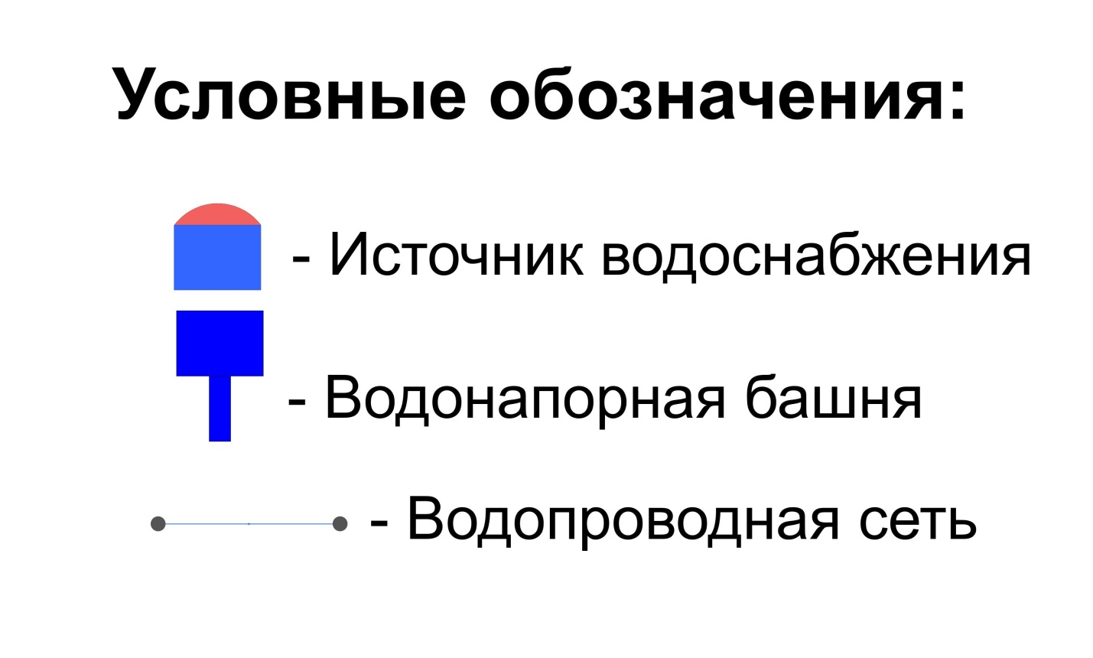

Рис.1 - Условные обозначения

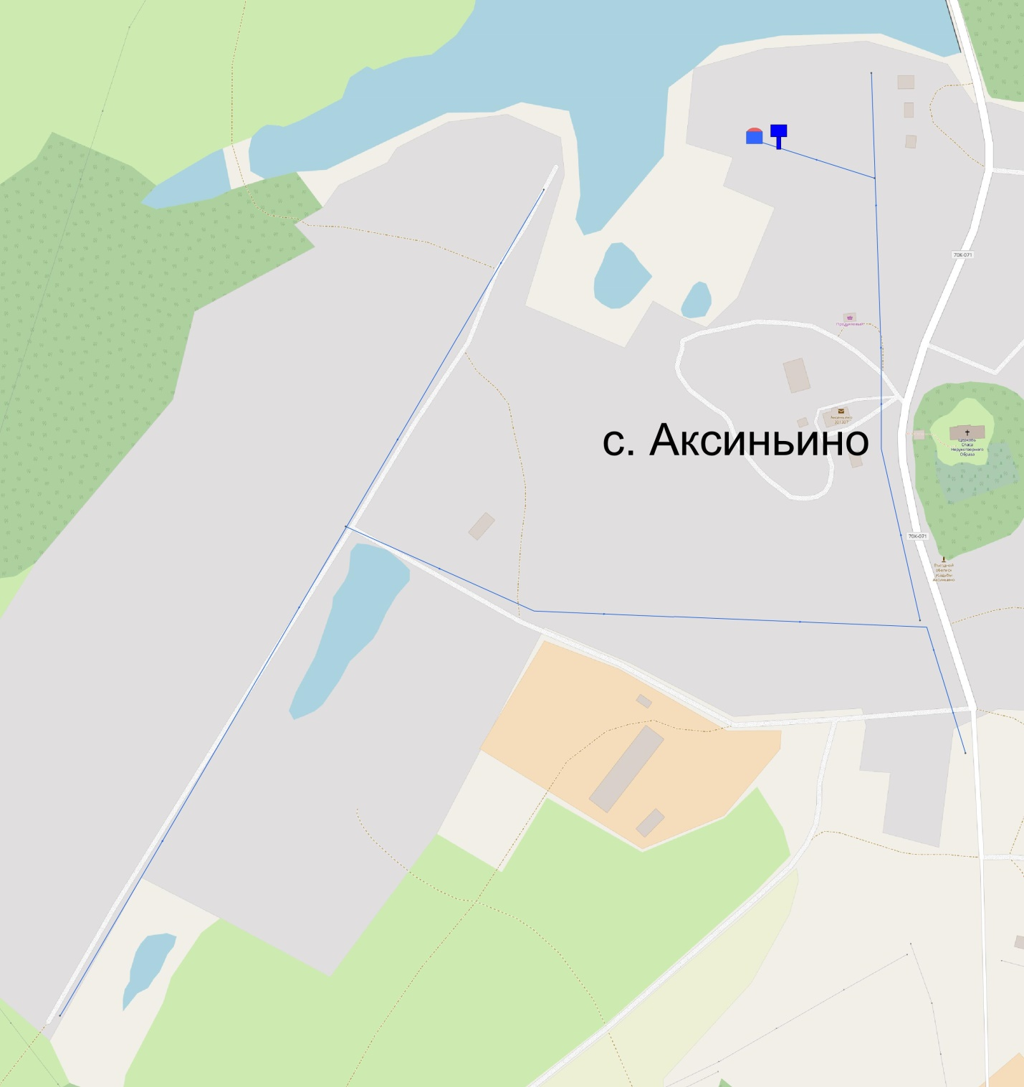

Рис.2 - **Схема водоснабжения с. Аксиньино**

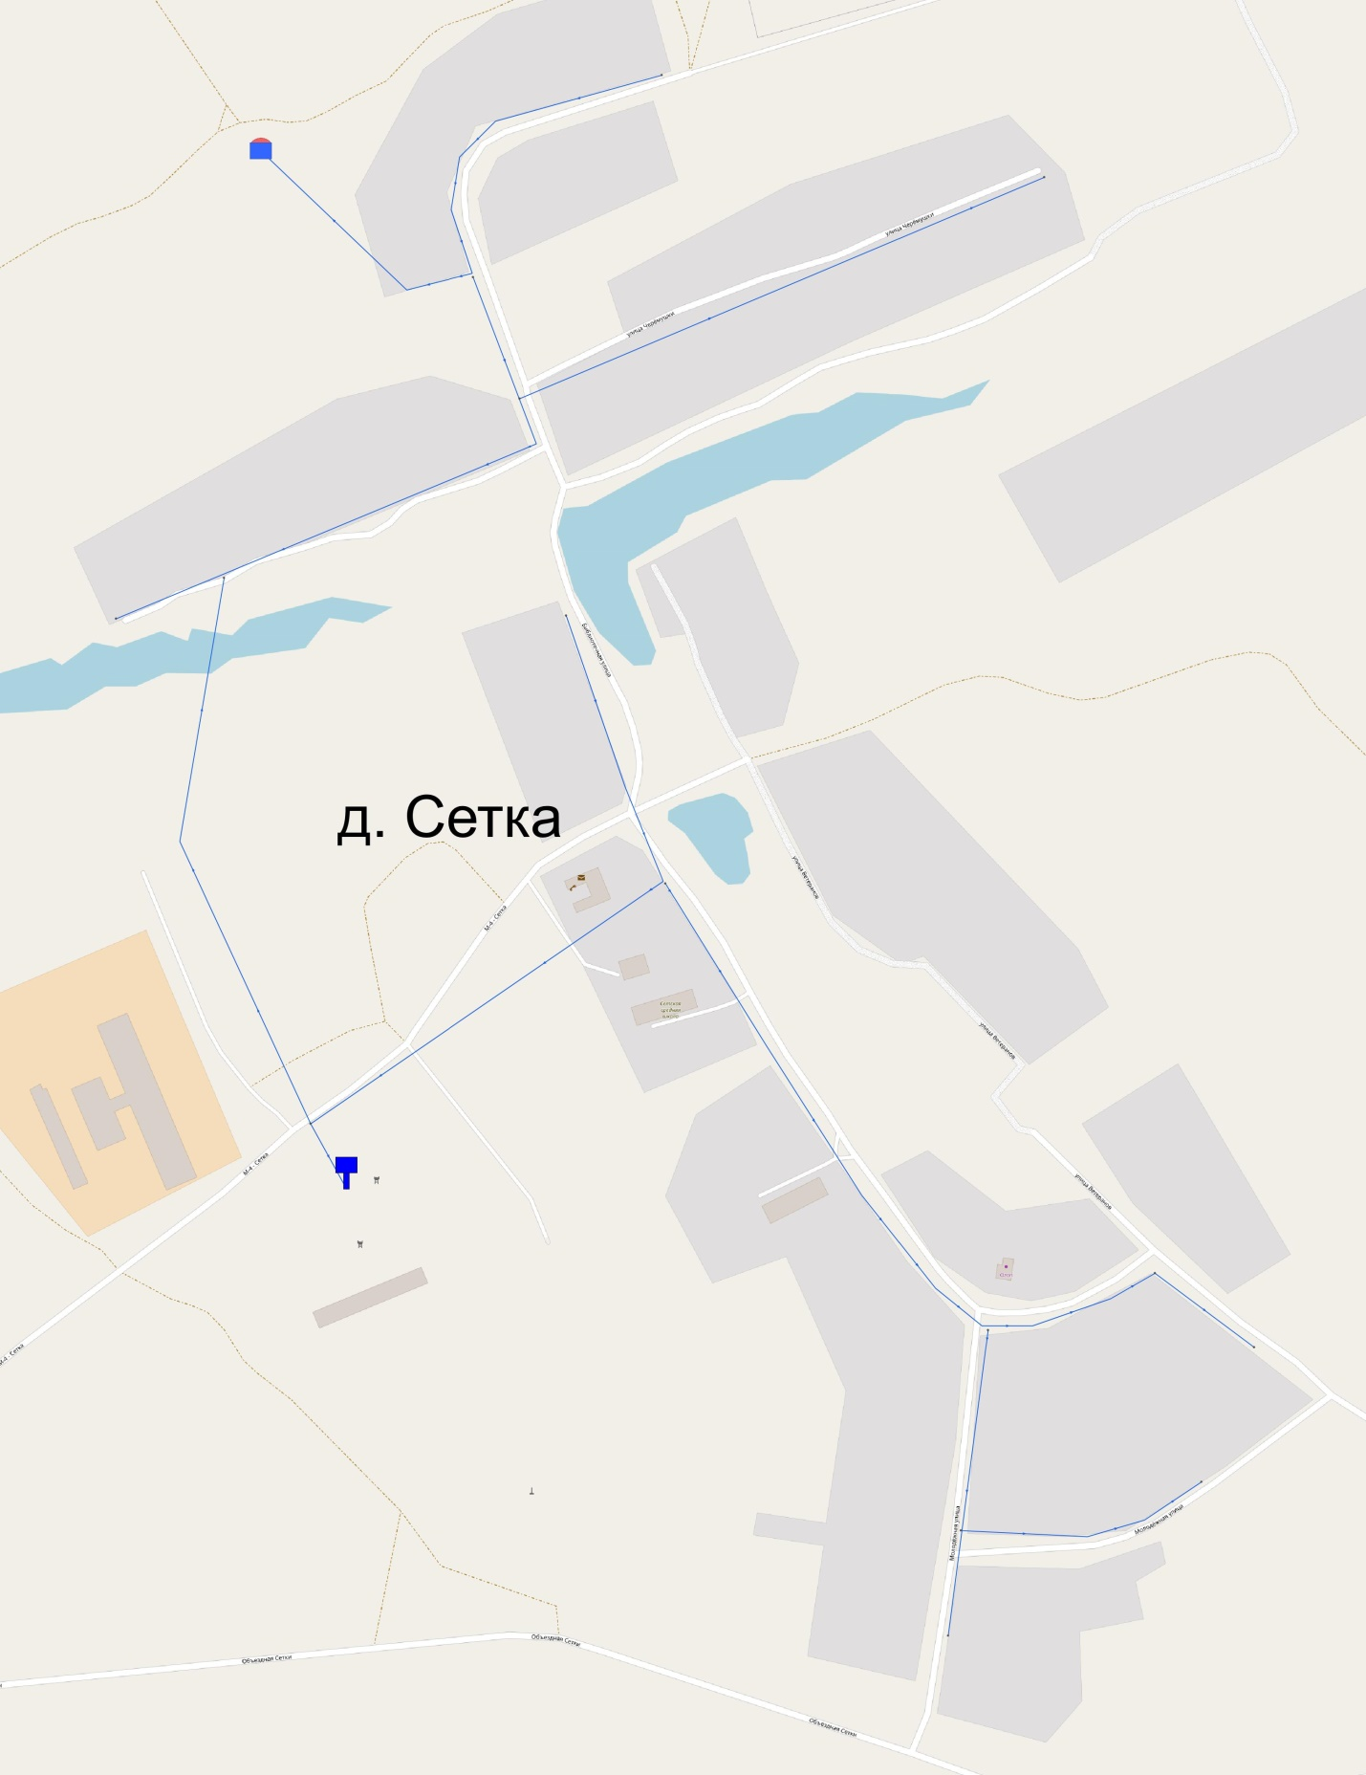

Рис.3 - **Схема водоснабжения с. Аксиньино**

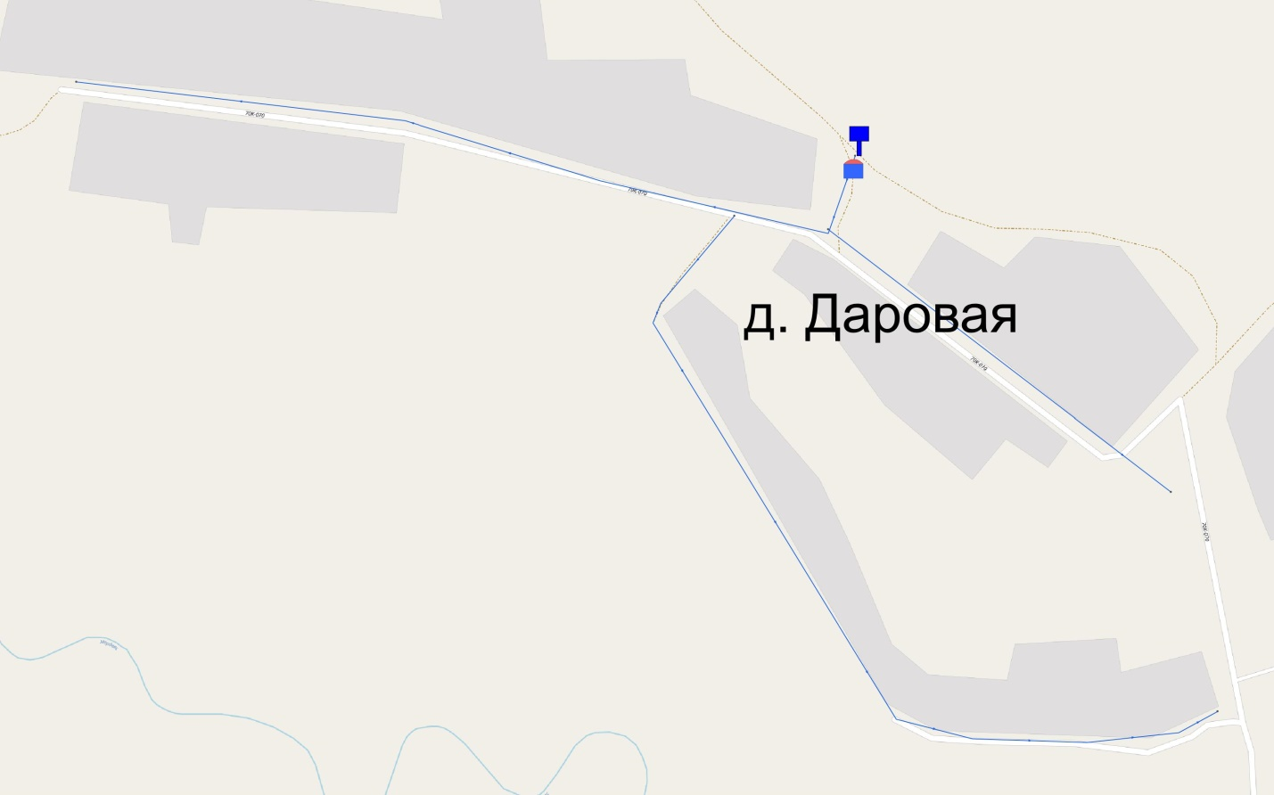

Рис.4 - **Схема водоснабжения д. Даровая**

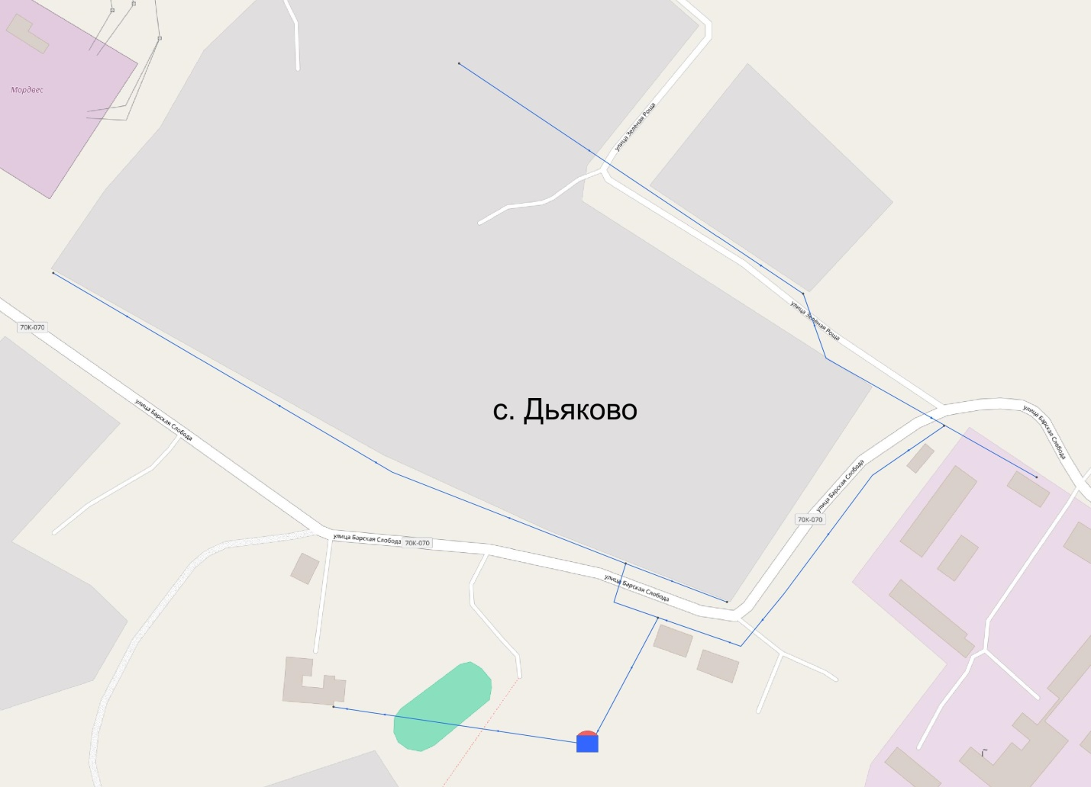

Рис.5 - **Схема водоснабжения с. Дьяково**

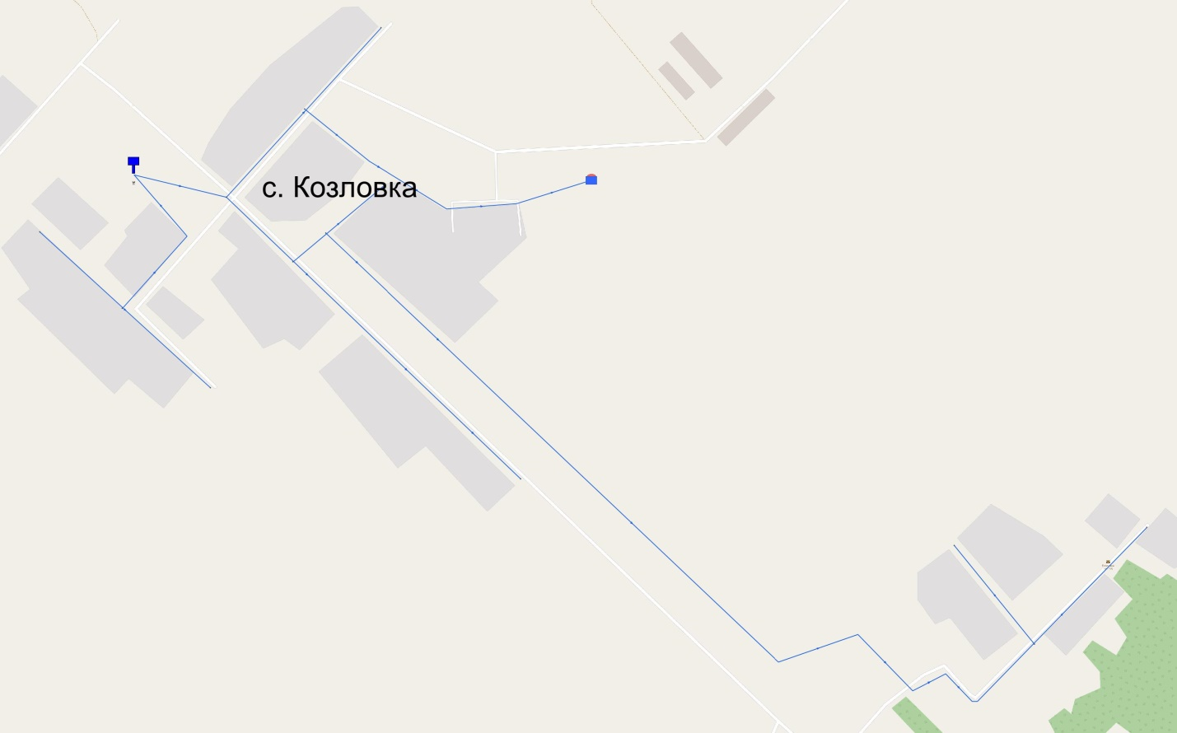

Рис.6 - **Схема водоснабжения с. Козловка**

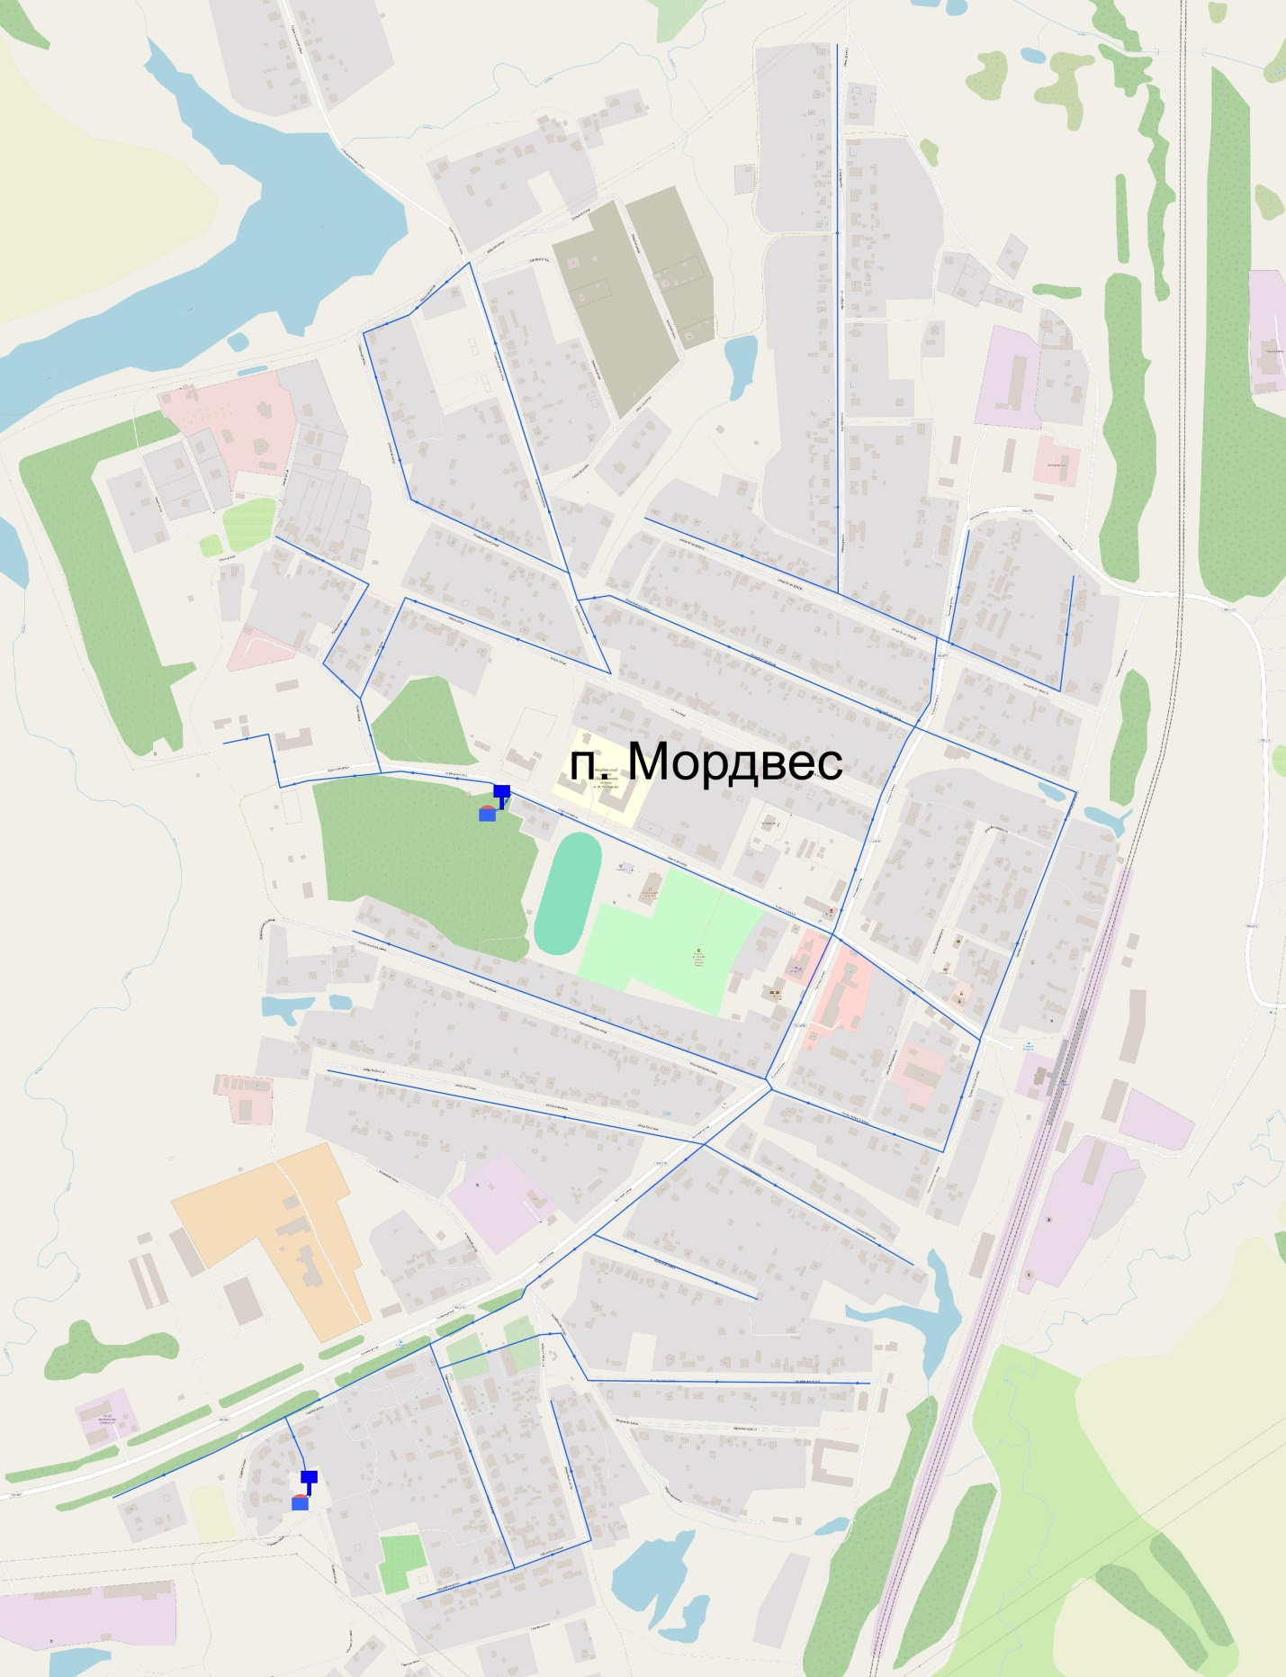

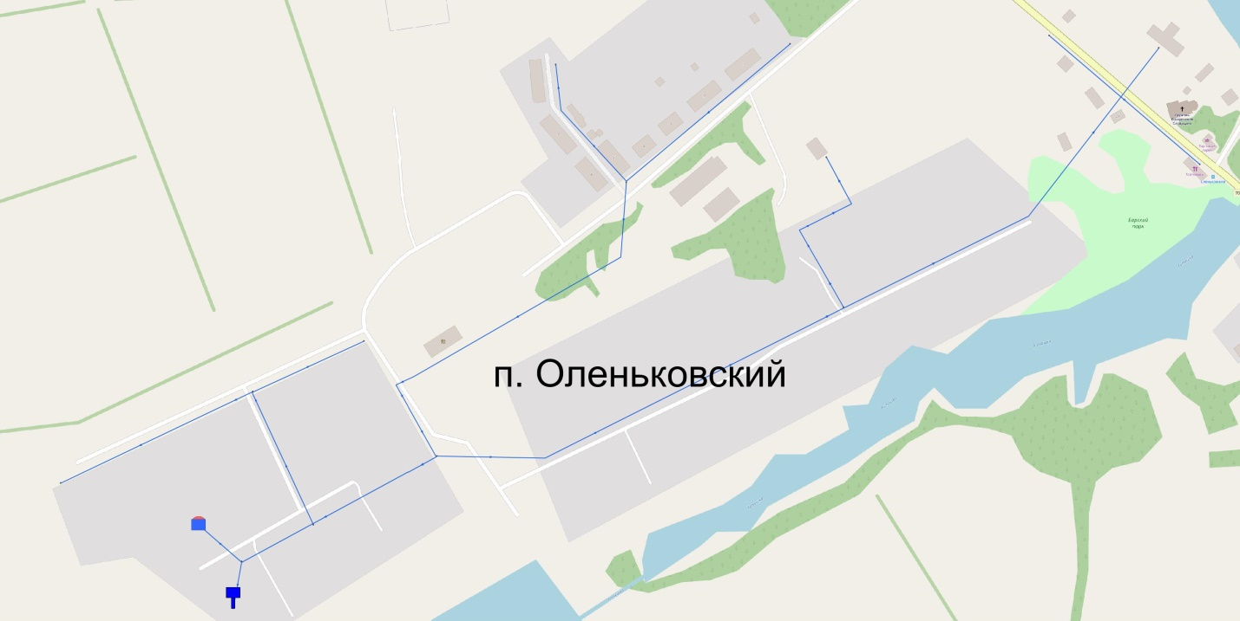

Рис.8- **Схема водоснабжения п. Оленьковский**

**1.5****.** ЭКОЛОГИЧЕСКИЕ АСПЕКТЫ МЕРОПРИЯТИЙ ПО СТРОИТЕЛЬСТВУ, РЕКОНСТРУКЦИИ И МОДЕРНИЗАЦИИ ОБЪЕКТОВ ЦЕНТРАЛИЗОВАННЫХ СИСТЕМ ВОДОСНАБЖЕНИЯ

**1.5.1. Меры по предотвращению вредного воздействия на водный бассейн, предлагаемых к строительству и реконструкции объектов централизованных систем водоснабжения при сбросе (утилизации) промывных вод**

Все мероприятия, направленные на улучшение качества питьевой воды, могут быть отнесены к мероприятиям по охране окружающей среды и здоровья населения Муниципальное образование Мордвесское. Эффект от внедрения данных мероприятий - улучшение здоровья и качества жизни граждан.

С развитием технического процесса ужесточились требования к нормативам воздействия на окружающую среду.

В соответствии с требованиями экологического законодательства предприятие при эксплуатации систем водоснабжения должно переходить на более современные технологические процессы очистки воды, основанные на последних достижениях науки и техники, направленные на снижение негативного воздействия на окружающую среду. С целью предотвращения неблагоприятного воздействия на водный объект необходимо предусмотреть использование ресурсосберегающей, природоохранной технологии повторного использования промывных вод. Сооружения повторного использования промывных вод позволят повторно использовать все промывные воды в технологическом процессе. Такая технология позволит повысить экологическую безопасность водного объекта, исключив сброс промывных вод в водный объект, что соответствует требованиям [Водного кодекса Российской Федерации](http://docs.cntd.ru/document/9014361).

**1.5.2. Меры по предотвращению вредного воздействия на окружающую среду при реализации мероприятий по снабжению и хранению химических реагентов, используемых в водоподготовке**

Система водоподготовки в Муниципальном образовании Мордвесское на водозаборе не используется.

## *1.6**. ОЦЕНКА ОБЪЕМОВ КАПИТАЛЬНЫХ ВЛОЖЕНИЙ В СТРОИТЕЛЬСТВО, РЕКОНСТРУКЦИЮ И МОДЕРНИЗАЦИЮ ОБЪЕКТОВ ЦЕНТРАЛИЗОВАННЫХ СИСТЕМ ВОДОСНАБЖЕНИЯ*

Стоимость рассчитана на основании Приказа Министерства строительства и жилищно-коммунального хозяйства РФ №113/пр от 16.02.2024 г. «Об утверждении укрупненных сметных нормативов» (НЦС 81-02-14-2024 «Наружные сети водоснабжения и канализации».

|  |  |  |  |
| --- | --- | --- | --- |
| **Наименование** | **Показатель** | **Стоимость 1 ед,(руб)** | **Суммарная стоимость, тыс. руб.** |
| Разбуривание артскважины п. Оленьковский ул. Школьная | d-350 | 7163670,80 | 7163,67 |
| **Итого:** | | | **7163,67** |

**1.7****. ПЛАНОВЫЕ ЗНАЧЕНИЯ ПОКАЗАТЕЛЕЙ РАЗВИТИЯ ЦЕНТРАЛИЗОВАННЫХ СИСТЕМ ВОДОСНАБЖЕНИЯ**

Реализация описанных выше мероприятий положительно скажется на эксплуатационных показателях системы водоснабжения, в результате чего ожидается улучшение целевых показателей. Плановые показатели развития системы централизованного водоснабжения представлены ниже (Таблица 17):

Таблица 17

|  |  |  |  |  |  |  |  |  |  |  |
| --- | --- | --- | --- | --- | --- | --- | --- | --- | --- | --- |
| **№ п/п** | **Наименование показателя** | **Ед. изм.** | **2023(базовый год)** | **2024** | **2025** | **2026** | **2027** | **2028** | **2029** | **2030-2039** |
| **1.** | **КАЧЕСТВО ВОДЫ** | | | | | | | | | |
| 1.1 | Доля проб холодной питьевой воды, подаваемой с источников водоснабжения, водопроводных станций или иных объектов централизованной системы водоснабжения в распределительную водопроводную сеть, не соответствующих установленным требованиям, в общем объеме проб, отобранных по результатам производственного контроля качества питьевой воды | % | 0 | 0 | 0 | 0 | 0 | 0 | 0 | 0 |
| 1.2 | Доля проб холодной питьевой воды в распределительной водопроводной сети, не соответствующих установленным требованиям, в общем объеме проб, отобранных по результатам производственного контроля качества питьевой воды | % | 0 | 0 | 0 | 0 | 0 | 0 | 0 | 0 |
| **2.** | **НАДЕЖНОСТЬ И БЕСПЕРЕБОЙНОСТЬ ВОДОСНАБЖЕНИЯ** | | | | | | | | | |
| 2.1 | Количество перерывов в подаче воды, зафиксированных в местах исполнения обязательств организацией, осуществляющей холодное водоснабжение, по подаче холодной воды, возникших в результате аварий, повреждений и иных технологических нарушений на объектах централизованной системы холодного водоснабжения, принадлежащих организации, осуществляющей холодное водоснабжение, в расчете на протяженность водопроводной сети в год | ед/км | н/д | - | - | - | - | - | - | - |
| **3.** | **КАЧЕСТВО ОБСЛУЖИВАНИЯ АБОНЕНТОВ** | | | | | | | | | |
| 3.1 | Доля охвата населения централизованным водоснабжением | % | 49,89 | 49,89 | 49,89 | 49,89 | 49,89 | 49,89 | 49,89 | 49,89 |
| 3.2 | Доля обеспеченности потребителей приборами учета воды | % | 40 | 45 | 50 | 55 | 60 | 65 | 70 | 100 |
| **4.** | **ЭФФЕКТИВНОСТЬ ИСПОЛЬЗОВАНИЯ РЕСУРСОВ** | | | | | | | | | |
| 4.1 | Доля потерь воды в централизованных системах водоснабжения при транспортировке в общем объеме воды, поданной в водопроводную сеть | % | 16,776 | 16,830 | 16,882 | 16,930 | 16,987 | 17,043 | 17,1 | 17,677 |
| 4.1.1. | Удельный расход электрической энергии, потребляемой в технологическом процессе забора и подготовки питьевой воды, на единицу объема воды, поднятой насосными станциями первого подъема | кВт*ч/куб. м | н/д | - | - | - | - | - | - | - |

## *1.8**. ПЕРЕЧЕНЬ ВЫЯВЛЕННЫХ БЕСХОЗЯЙНЫХ ОБЪЕКТОВ ЦЕНТРАЛИЗОВАННЫХ СИСТЕМ ВОДОСНАБЖЕНИЯ*

В Муниципальном образовании Мордвесское бесхозяйные объекты водоснабжения отсутствуют.

**2. СХЕМА ВОДООТВЕДЕНИЯ**

**2.1. СУЩЕСТВУЮЩЕЕ ПОЛОЖЕНИЕ В СФЕРЕ ВОДООТВЕДЕНИЯ**

**2.1.1. Описание структуры системы сбора, очистки и отведения сточных вод на территории поселения и деление территории поселения на эксплуатационные зоны**

Централизованное водоотведение в Муниципальном образовании Мордвесское отсутствует. Сброс сточных вод от населения и социальных объектов, осуществляется в выгребы ямы и уборные с последующим вывозом ассенизаторскими машинами на специализированную площадку по согласованию с органами Роспотребнадзора.

**2.1.2. Описание результатов технического обследования централизованной системы водоотведения, включая описание существующих канализационных очистных сооружений, в том числе оценку соответствия применяемой технологической схемы очистки сточных вод требованиям обеспечения нормативов качества очистки сточных вод, определение существующего дефицита (резерва) мощностей сооружений и описание локальных очистных сооружений, создаваемых абонентами**

Канализационные очистные сооружения в Муниципальном образовании Мордвесское отсутствуют.

**2.1.3. Описание технологических зон водоотведения, зон централизованного и нецентрализованного водоотведения (территорий, на которых водоотведение осуществляется с использованием централизованных и нецентрализованных систем водоотведения) и перечень централизованных систем водоотведения**

Муниципальное образование Мордвесское относится к зоне с децентрализованным водоотведением.

**2.1.4. Описание технической возможности утилизации осадков сточных вод на очистных сооружениях существующей централизованной системы водоотведения**

Очистные сооружения отсутствуют.

**2.1.5. Описание состояния и функционирования канализационных коллекторов и сетей, сооружений на них, включая оценку их износа и определение возможности обеспечения отвода и очистки сточных вод на существующих объектах централизованной системы водоотведения**

На территории Муниципального образования Мордвесское канализационные коллекторы и сети отсутствуют.

**2.1.6. Оценка безопасности и надежности объектов централизованной системы водоотведения и их управляемости**

Централизованное водоотведение в Муниципальном образовании Мордвесское отсутствует.

**2.1.7. Оценка воздействия сбросов сточных вод через централизованную систему водоотведения на окружающую среду**

На территории Муниципального образования Мордвесское централизованное водоотведение отсутствует. Отсутствие канализационной сети в сельском поселении, создает определенные трудности населению, ухудшая их бытовые условия.

**2.1.8. Описание территорий сельского поселения, не охваченных централизованной системой водоотведения**

Вся территория Муниципального образования Мордвесское не охвачена централизованной системой водоотведения.

**2.1.9. Описание существующих технических и технологических проблем системы водоотведения поселения**

1. Отсутствие централизованной системы водоотведения на всей территории сельского поселения;

2. Отсутствие канализационного очистного сооружения.

**2.1.10. Сведения об отнесении централизованное системы водоотведения (канализации) к централизованным системам водоотведения поселения, включающие перечень и описание централизованных систем водоотведения (канализации), отнесенных к централизованным системам водоотведения поселений, а также информацию об очистных сооружениях (при их наличии) , на которые поступают сточные воды, отводимые через указанные централизованные системы водоотведения (канализации), о мощности очистных сооружений и применяемых на них технологиях очистки сточных вод, среднегодовом объеме принимаемых сточных вод**

Отнесение централизованной системы водоотведения к централизованным системам водоотведения осуществляется в соответствии с [Постановлением Правительства РФ от 31.05.2019 N 691 "Об утверждении Правил отнесения централизованных систем водоотведения (канализации) к централизованным системам водоотведения поселений или городских округов и о внесении изменений в Постановление Правительства Российской Федерации от 5 сентября 2013 г. № 782"](http://www.consultant.ru/document/cons_doc_LAW_326114/).

Постановлением устанавливается:

- перечень оснований отнесения централизованной системы водоотведения (канализации) к централизованным системам водоотведения поселений и городских округов;

- перечень оснований отнесения сточных вод, принимаемых в централизованную систему водоотведения (канализации), к сточным водам, учитываемым в целях отнесения централизованной системы водоотведения (канализации) к централизованным системам водоотведения (канализации) поселений и городских округов;

- порядок определения объемов сточных вод, принимаемых в централизованную систему водоотведения (канализации).

На территории Муниципального образования Мордвесское централизованная канализация отсутствует.

**2.2. БАЛАНСЫ СТОЧНЫХ ВОД В СИСТЕМЕ ВОДООТВЕДЕНИЯ**

**2.2.1. Баланс поступления сточных вод в централизованную систему водоотведения и отведения стоков по технологическим зонам водоотведения**

Таблица 21

|  |  |  |  |
| --- | --- | --- | --- |
| **№п/п** | **Наименование показателя** | **Ед. измерения.** | **Кол-во** |
| 1 | Сброс сточных вод, в т.ч. | тыс. м3/год | 0,0 |
| 1.1 | -население | тыс. м3/год | 0,0 |
| 1.2 | -бюджетные организации | тыс. м3/год | 0,0 |
| 1.3 | -прочие потребители | тыс. м3/год | 0,0 |

**2.2.2. Оценка фактического притока неорганизованного стока (сточных вод, поступающих по поверхности рельефа местности) по технологическим зонам водоотведения**

Фактический приток неорганизованного стока по технологическим зонам отсутствует, в связи с отсутствием централизованного водоотведения.

**2.2.3. Сведения об оснащенности зданий, строений, сооружений приборами учета принимаемых сточных вод и их применении при осуществлении коммерческих расчетов**

На территории Муниципального образования Мордвесское централизованное водоотведение отсутствует. В связи с этим приборы учета сточных вод отсутствуют.

**2.2.4. Результаты ретроспективного анализа за последние 10 лет балансов поступления сточных вод в централизованную систему водоотведения по технологическим зонам водоотведения и по поселению, с выделением зон дефицитов и резервов производственных мощностей**

Результаты ретроспективного анализа за последние 10 лет балансов поступления сточных вод в централизованную систему водоотведения по технологическим зонам водоотведения и по поселению, с выделением зон дефицитов и резервов производственных мощностей – отсутствуют.

**2.2.5. Прогнозные балансы поступления сточных вод в централизованнуюсистему водоотведения и отведения стоков по технологическим зонам водоотведения на срок не менее 10 лет с учетом различных сценариев развития поселения**

Прогнозные балансы поступления сточных вод в централизованнуюсистему водоотведения и отведения стоков по технологическим зонам водоотведения на срок не менее 10 лет с учетом различных сценариев развития поселения – отсутствуют, в связи с отсутствием канализационной сети.

**2.3. ПРОГНОЗ ОБЪЕМА СТОЧНЫХ ВОД**

**2.3.1. Сведения о фактическом и ожидаемом поступлении сточных вод в централизованную систему водоотведения**

Сведения о фактическом и ожидаемом поступлении сточных вод в централизованную систему водоотведения – отсутствуют.

**2.3.2. Описание структуры централизованной системы водоотведения (эксплуатационные и технологические зоны)**

В Муниципальном образовании Мордвесское централизованная система водоотведения отсутствует.

**2.3.3. Расчет требуемой мощности очистных сооружений исходя из данных о расчетном расходе сточных вод, дефицита (резерва) мощностей по технологическим зонам водоотведения с разбивкой по годам**

Расчет требуемой мощности очистных сооружений исходя из данных о расчетном расходе сточных вод, дефицита (резерва) мощностей по технологическим зонам водоотведения с разбивкой по годам – не может быть произведен в связи с отсутствием развития канализационной сети.

**2.3.4. Результаты анализа гидравлических режимов и режимов работы элементов централизованной системы водоотведения**

На момент разработки схемы, централизованное водоотведение в сельском поселении отсутствует.

**2.3.5. Анализ резервов производственных мощностей очистных сооружений системы водоотведения и возможности расширения зоны их действия**

Очистные сооружения в Муниципальном образовании Мордвесское отсутствуют.

**2.4. ПРЕДЛОЖЕНИЯ ПО СТРОИТЕЛЬСТВУ, РЕКОНСТРУКЦИИ И МОДЕРНИЗАЦИИ (ТЕХНИЧЕСКОМУ ПЕРЕВООРУЖЕНИЮ) ОБЪЕКТОВ ЦЕНТРАЛИЗОВАННОЙ СИСТЕМЫ ВОДООТВЕДЕНИЯ**

**2.4.1. Основные направления, принципы, задачи и плановые значения показателей развития централизованной системы водоотведения**

Основные направления развития централизованной системы водоотведения связаны с реализацией государственной политики в сфере водоотведения, направленной на обеспечение охраны здоровья населения и улучшения качества жизни населения путем обеспечения бесперебойного и качественного водоотведения, снижение негативного воздействия на водные объекты путем повышения качества очистки сточных вод, обеспечение доступности услуг водоотведения для абонентов за счет развития централизованной системы водоотведения.

Принципами развития централизованной системы водоотведения являются:

- постоянное улучшение качества предоставления услуг водоотведения потребителям (абонентам);

- удовлетворение потребности в обеспечении услугой водоотведения новых объектов капитального строительства;

- постоянное совершенствование системы водоотведения путем планирования, реализации, проверки и корректировки технических решений и мероприятий.

В соответствии с постановлением Правительства РФ от 05.09.2013 №782 «О схемах водоснабжения и водоотведения» (вместе с «Правилами разработки и утверждения схем водоснабжения и водоотведения», «Требованиями к содержанию схем водоснабжения и водоотведения») к целевым показателям развития централизованных систем водоотведения относятся:

- показатели надежности и бесперебойности водоотведения;

- показатели качества обслуживания абонентов;

- показатели качества очистки сточных вод;

- показатели эффективности использования ресурсов при транспортировке сточных вод;

- соотношение цены реализации мероприятий инвестиционной программы и их эффективности - улучшение качества очистки сточных вод;

- иные показатели, установленные федеральным органом исполнительной власти, осуществляющим функции по выработке государственной политики и нормативно-правовому регулированию в сфере жилищно-коммунального хозяйства.

**2.4.2. Перечень основных мероприятий по реализации схем водоотведения с разбивкой по годам, включая технические обоснования этих мероприятий**

Мероприятия не предусмотрены.

**2.4.3. Технические обоснования основных мероприятий по реализации схем водоотведения**

Мероприятия не предусмотрены.

**2.4.4. Сведения о вновь строящихся, реконструируемых и предлагаемых к выводу из эксплуатации объектах централизованной системы водоотведения**

**Сведения об объектах, планируемых к новому строительству:**

В Муниципальном образовании Мордвесское не планируется строительство канализационной сети.

***Сведения об объектах, планируемых к реконструкции***

Объекты, планируемые к реконструкции, отсутствуют, в связи с отсутствием в сельском поселении централизованного водоотведения.

***Сведения об объектах, планируемых к выводу из эксплуатации.***

Объекты, планируемые к выводу из эксплуатации, отсутствуют.

**2.4.5. Сведения о развитии систем диспетчеризации, телемеханизации и об автоматизированных системах управления режимами водоотведения на объектах организаций, осуществляющих водоотведение**

В Муниципальном образовании Мордвесское отсутствуют системы диспетчеризации, телемеханизации и автоматизированные системы управления режимами водоотведения, в связи с отсутствием централизованного водоотведения.

**2.4.6. Описание вариантов маршрутов прохождения трубопроводов (трасс) по территории поселения, расположения намечаемых площадок под строительство сооружений водоотведения и их обоснование**

На расчетный срок не планируется строительство централизованного водоотведения в Муниципальном образовании Мордвесское.

**2.4.7. Границы и характеристики охранных зон сетей и сооружений централизованной системы водоотведения**

Любая канализация централизованного или автономного типа является объектом, представляющим повышенную опасность, поскольку при аварийной ситуации загрязненные сточные воды способны нанести существенный вред окружающей среде и имеющимся источникам водоснабжения. Чтобы не допустить подобных негативных последствий, вокруг водоотводящих трасс организовывается охранная зона канализации. Основные нормативные требования к размеру охранных зон прописаны в следующих нормативных документах – СП- 31.13333.2012 «Канализация, наружные сети и сооружения», СНиП 2.05.06 – 84 «Магистральные трубопроводы. Строительные нормы и правила».

В этих документах отмечаются общие нормативы, что же касается более конкретных цифр, то они устанавливаются индивидуально в каждом регионе местными органами представительской власти или определяются проектом водоотведения на территории Муниципального образования Мордвесское.

Охранная зона канализации. Основные нормы:

- для обычных условий охранная зона канализации напорного и самотечного типов составляет по 5 метров в каждую сторону.

Причем, точкой отсчета считается боковой край стенки трубопровода;

- для особых условий, с пониженной среднегодовой температурой, высокой сейсмоопасностью или переувлажненным грунтом, охранная зона канализации может увеличиваться вдвое и достигать 10 метров;

- охранная зона канализации на территории у водоемов и подземных источников расширена до 250 метров – от уреза воды рек, 100 метров – от берега озера и 50 метров - от подземных источников;

- нормативные требования к взаимному расположению канализационного трубопровода и водоснабжающих трасс сводятся к следующему расстоянию: 10 метров для водопроводных труб сечением до 1000 мм, 20 метров для труб большего диаметра и 50 метров – если трубопровод прокладывается в переувлажненном грунте.

Рекомендуется обратить особое внимание на требования нормативных документов, касающиеся охранной зоны канализации и при обустройстве системы водоотведения на такой территории относить трубопровод с запасом на 10% и даже больше.

**2.4.8. Границы планируемых зон размещения объектов централизованной системы водоотведения**

Границы планируемых зон размещения объектов централизованной системы водоотведения – отсутствуют.

**2.5. ЭКОЛОГИЧЕСКИЕ АСПЕКТЫ МЕРОПРИЯТИЙ ПО СТРОИТЕЛЬСТВУ И РЕКОНСТРУКЦИИ ОБЪЕКТОВ ЦЕНТРАЛИЗОВАННОЙ СИСТЕМЫ ВОДООТВЕДЕНИЯ**

**2.5.1. Сведения о мероприятиях, содержащихся в планах по снижению сбросов загрязняющих веществ, иных веществ и микроорганизмов в поверхностные водные объекты, подземные водные объекты и на водозаборные площади**

Сведения о мероприятиях, содержащихся в планах по снижению сбросов загрязняющих веществ в поверхностные водные объекты и на водозаборные площадки отсутствуют.

**2.5.2. Сведения о применении методов, безопасных для окружающей среды, при утилизации осадков сточных вод**

Загрязнение рек усугубляется отсутствием дождевой канализации и очистных сооружений, способствующем смыву поверхностными стоками грязи и мусора.

Согласно Постановлению Правительства РФ №1404 от 23.11.96 г. вдоль водотоков устанавливаются водоохранные зоны и прибрежные защитные полосы, на которых устанавливается специальный режим хозяйственной деятельности.

Прибрежные защитные полосы должны быть заняты древесно-кустарниковой растительностью.

Территория зоны первого пояса санитарной охраны должна быть спланирована для отвода поверхностного стока за ее пределы, озеленена, огорожена, обеспечена охраной, дорожки к сооружениям должны иметь твердое покрытие.

Предусмотрены следующие мероприятия по охране водной среды:

- вынос временных гаражей из прибрежной зоны;

-организация водоохранных зон и прибрежных защитных полос;

-предотвращение заиливания и заболачивания прибрежных территорий;

Организация контроля уровня загрязнения поверхностных и грунтовых вод.

Все эти мероприятия должны значительно улучшить состояние водных ресурсов Муниципального образования Мордвесское.

Системы автономной канализации с отведением очищенных сточных вод поверхностные водоемы, как правило, применяются при водонепроницаемых или слабо фильтрующих грунтах; при этом очистка сточных вод осуществляется в песчано-гравийных фильтрах и фильтрующих траншеях.

При сбросе очищенных сточных вод в поверхностные водоемы следует руководствоваться «Правилами охраны водоемов от загрязнения сточными водами», а также требованиями СанПиН 4630-88 «Охраны поверхностных вод от загрязнения».

Когда фоновая концентрация загрязнений в водоеме ниже предельно допустимых концентраций (ПДК) в речной воде при согласовании с органами природоохраны можно предусматривать очистку сточных вод до концентрации загрязнений более ПДК за счет их смешения с водой водоема. Если фоновая концентрация более ПДК, требуется доведение концентрации загрязнений в очищенной воде до ПДК.

Системы автономной канализации с отведением сточных вод в грунт может применяться в песчаных, супесчаных и легких суглинистых грунтах с коэффициентом фильтрации не менее 0,10 м/сут и уровнем грунтовых вод не менее 1,0 м от планировочной отметки земли.

Расстояние от участка, используемого для отведения сточных вод в грунт до шахтных или трубчатых колодцев, используемых для питьевого водоснабжения, определяется наличием участков фильтрующих грунтов между водоносным горизонтом и пластами грунта, поглощающие сточные воды.

Накопители сточных вод (выгреба) целесообразно проектировать в виде колодцев с возможно более высоким подводом сточных вод для увеличения используемого объема накопителя; глубина заложения днища накопителя от поверхности земли не должна превышать 3 м для возможности забора стоков ассенизационной машиной.

**2.6. ОЦЕНКА ПОТРЕБНОСТИ В КАПИТАЛЬНЫХ ВЛОЖЕНИЯХ В СТРОИТЕЛЬСТВО, РЕКОНСТРУКЦИЮ И МОДЕРНИЗАЦИЮ ОБЪЕКТОВ ЦЕНТРАЛИЗОВАННОЙ СИСТЕМЫ ВОДООТВЕДЕНИЯ**

Оценка потребности в капитальных вложениях в строительство, реконструкцию и модернизацию объектов централизованной системы водоотведения не может быть произведена, в связи с отсутствием наличия канализационной сети, а также ее строительства.

**2.7 ПЛАНОВЫЕ ЗНАЧЕНИЯ ПОКАЗАТЕЛЕЙ РАЗВИТИЯ ЦЕНТРАЛИЗОВАННЫХ СИСТЕМ ВОДООТВЕДЕНИЯ**

Плановые значения показателей развития централизованных систем водоотведения отсутствуют.

**2.8 ПЕРЕЧЕНЬ ВЫЯВЛЕННЫХ БЕСХОЗЯЙНЫХ ОБЪЕКТОВ ЦЕНТРАЛИЗОВАННОЙ СИСТЕМЫ ВОДООТВЕДЕНИЯ (В СЛУЧАЕ ИХ ВЫЯВЛЕНИЯ) И ПЕРЕЧЕНЬ ОРГАНИЗАЦИЙ, УПОЛНОМОЧЕННЫХ НА ИХ ЭКСПЛУАТАЦИЮ**

На территории Муниципального образования Мордвесское бесхозяйные системы централизованного водоотведения отсутствуют.